|  |
| --- |
| ОПУБЛИКОВАНО  «Официальный вестник  Болотнинского района» №7 от 05.05.2025 |
|  |
| **АДМИНИСТРАЦИЯ** |
| **БОЛОТНИНСКОГО РАЙОНА НОВОСИБИРСКОЙ ОБЛАСТИ** |
|  |
| **ПОСТАНОВЛЕНИЕ**  От 15.04.2025 № 318 |
| Об утверждении инвестиционного паспорта  Болотнинского района Новосибирской области |
|  |

В целях повышения привлекательности Болотнинского района Новосибирской области для инвестирования средств в создание новых объектов экономической деятельности, реализации приоритетных направлений социально-экономического развития района, предусмотренных Стратегией социально-экономического развития Болотнинского района Новосибирской области до 2030 года, **п о с т а н о в л я е т**:

1. Утвердить прилагаемый Инвестиционный паспорт Болотнинского района Новосибирской области за 2024 год.
2. Опубликовать настоящее постановление в газете «Официальный вестник Болотнинского района Новосибирской области» и разместить на официальном сайте администрации Болотнинского района Новосибирской области.
3. Контроль за исполнением настоящего постановления оставляю за собой.

Глава Болотнинского района

Новосибирской области О.В. Королёв

**Инвестиционный паспорт**

**Болотнинского района**

**Новосибирской области**

**Болотнинский район**

**Новосибирской области**

**Инвестиционный паспорт**

**2024 год**

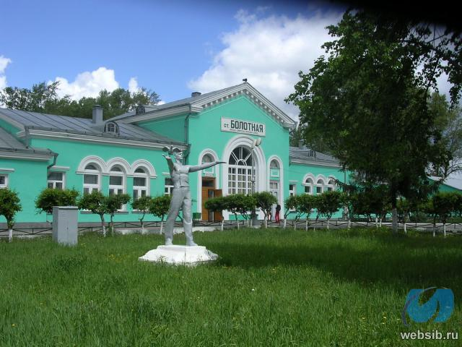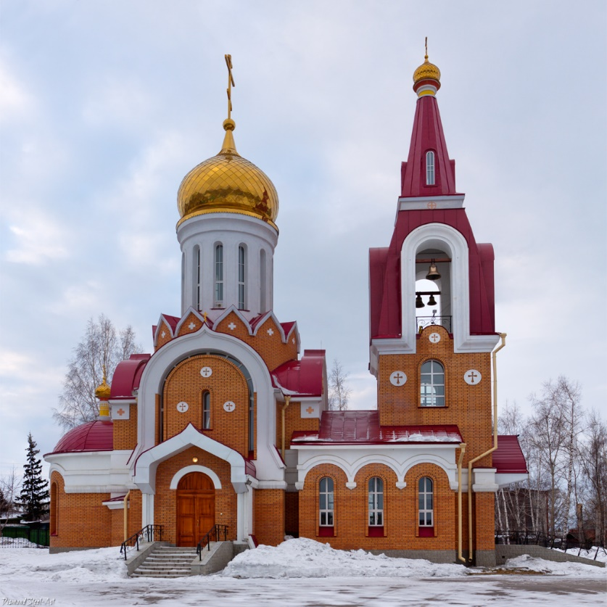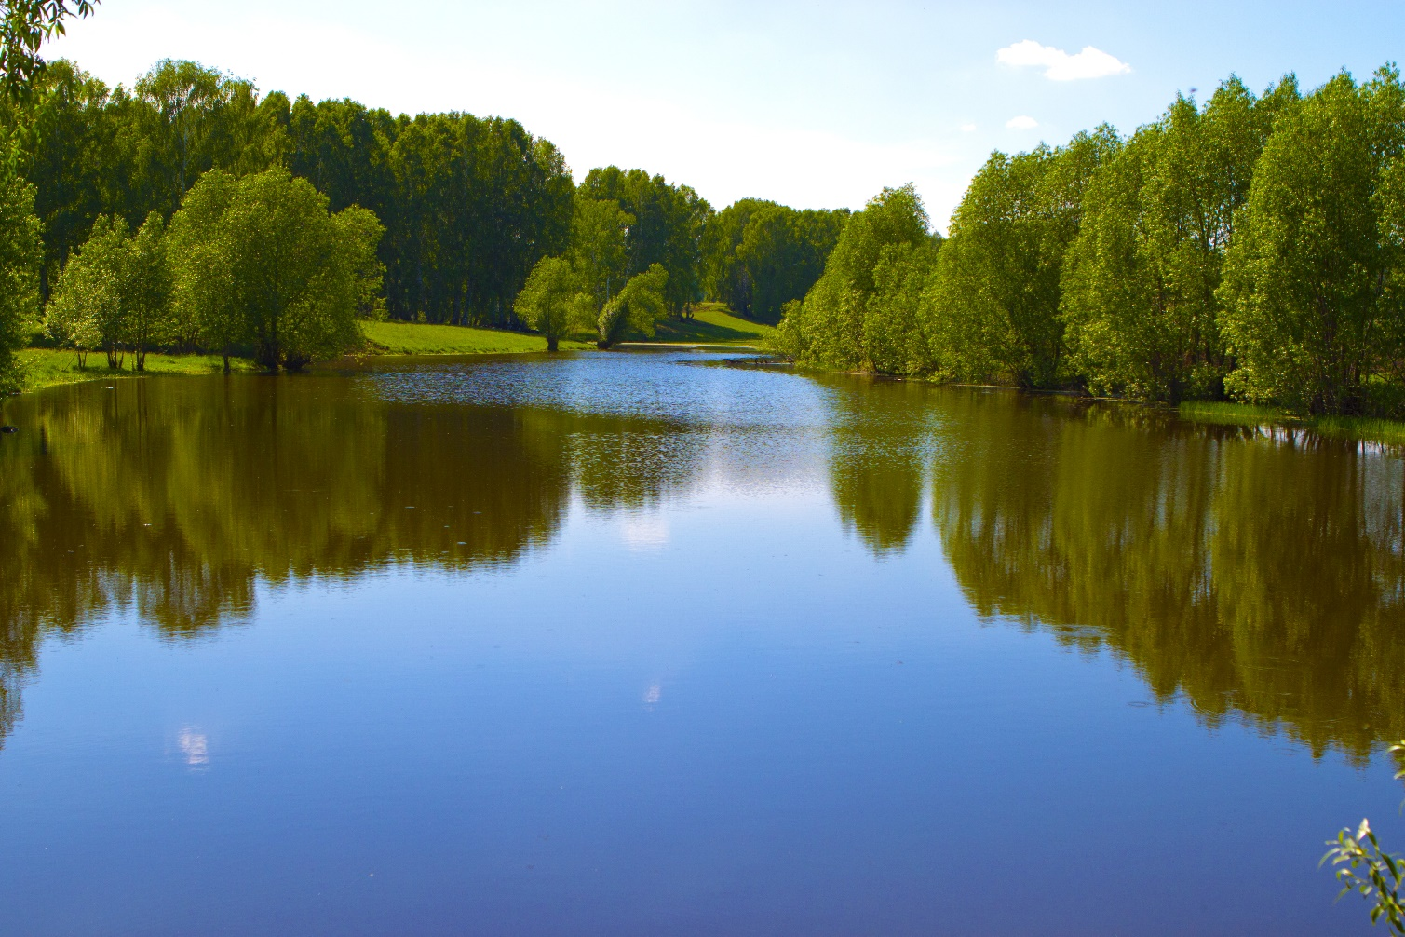

СОДЕРЖАНИЕ:

Приветственное слово главы Болотнинского района ..………….….……….…..6

1. Общие сведения о муниципальном районе……………...………………...........7

1.1. Административно-территориальное деление…………………….…….7

1.2. Историческая справка ……………………………………………….…..8

1.3. Географическое положение и климат……………………………...……9

1.4. Природные ресурсы и полезные ископаемые……………………..……10

2. Население и трудовые ресурсы………………………………………...……… 12

3. Экономический потенциал…………………………………………………...…13

4. Туристический потенциал…………………………………………………....…17

5. Социальная инфраструктура……………………………………………..…......18

6. Инженерно-коммунальная инфраструктура…………………………. ……….21

7. Транспортная инфраструктура и связь………………………………............…26

8. Инвестиционная привлекательность……………………………………...……30

8.1. Конкурентные преимущества……………………………………….....30

8.2. Точки роста………………………………………………………...……30

8.3. Реестр инвестиционных проектов………………………………..……33

8.4. Недозагруженные производственные мощности………………..……41

8.5. Инвестиционные площадки……………………………………………41

8.6. Нормативные правовые акты, регулирующие инвестиционную

деятельность на муниципальном уровне…………………………………………51

8.7.Взаимодействие с инвесторами...……………………………………....…….52

8.8. Истории успеха реализации инвестиционных проектов на территории муниципального района/городского округа………………………………..……53

9. Контактная информация………………………………………………...………54

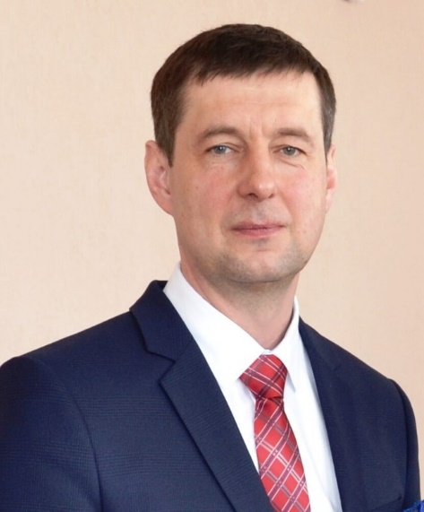 **Приветственное слово главы**

**Болотнинского района Новосибирской области**

**Олега Валерьевича Королёва**

Уважаемые инвесторы!

Болотнинский район имеет богатую историю, славные культурные и духовные традиции. Наш район всегда был открыт для делового сотрудничества.

 Выгодное географическое положение на пересечении транспортных магистралей, благоприятная экологическая ситуация, обладает достаточными возможностями развития экономики - природоресурсным, трудовым, производственным потенциалом, все это делает наш район привлекательным для развития сотрудничества и партнерства.

 Мы представляем вашему вниманию «Инвестиционный паспорт Болотнинского района», ознакомившись с которым потенциальный инвестор получит полную и достоверную информацию об экономическом потенциале района, инвестиционном климате, системе поддержки предпринимательства. Это позволит объективно оценить привлекательность вложения капитала, а также найти надежных партнеров и принять решение о начале работы в нашем районе. Мы приглашаем к взаимовыгодному сотрудничеству российских и иностранных инвесторов. Нам интересно любое предложение, касается ли оно промышленности или сельского хозяйства, науки или культуры, связи или строительства.

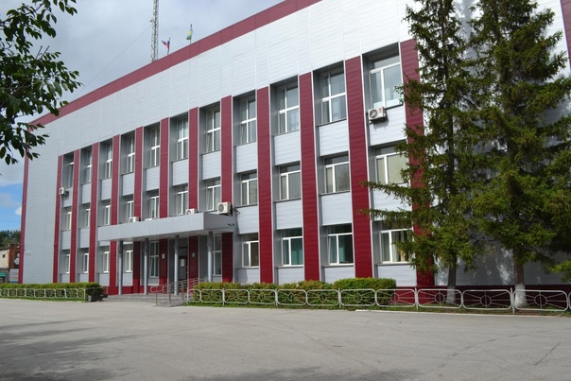

**1. Общие сведения о Болотнинском районе Новосибирской области**

**1.1. Административно-территориальное деление**

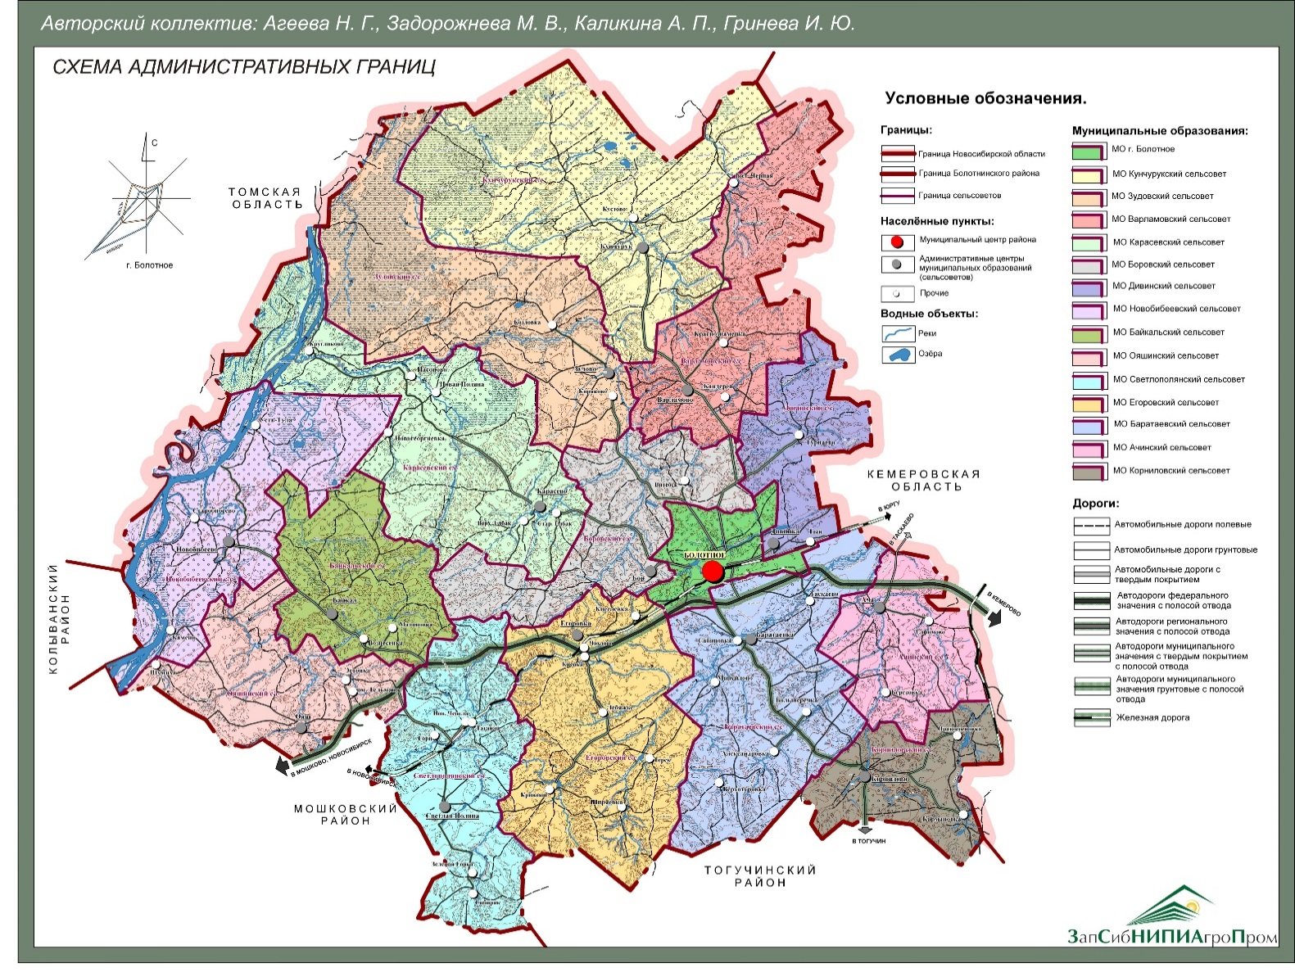

| Наименование городского/сельского поселения | Количество населенных пунктов |
| --- | --- |
|
| г.Болотное | 1 |
| Ачинский с/совет | 3 |
| Байкальский с/совет | 4 |
| Баратаевский с/совет | 7 |
| Боровской с/совет | 2 |
| Варламовский с/совет | 4 |
| Дивинский с/совет | 3 |
| Егоровский с/совет | 7 |
| Зудовский с/совет | 3 |
| Карасевский с/совет | 6 |
| Корниловский с/совет | 3 |
| Кунчурукский с/совет | 3 |
| Новобибеевский с/совет | 4 |
| Ояшинский с/совет | 5 |
| Светлополянский с/совет | 6 |

**1.2. Историческая справка**

Своим рождением Болотное обязано Большому Сибирскому тракту, значение которого было огромным, ведь не зря его еще называли «государственной дорогой». В «Легендах и сказах Западной Сибири» о возникновении Болотного говорится так: «Лишку давали, езда была плоха, захотели распрямить. И сделали Болотную: тут устроили новую остановку обозов, и поселилась ямщина». Так, в 1805 году стала строиться вдоль тракта безымянная деревня, получившая в дальнейшем название – деревня Болотнинская.

Болотнинский район организован в 1924 году. История Болотнинского района как единой территориальной единицы Новосибирской области, насчитывает всего несколько десятилетий. В масштабах истории — это мгновение. Но земля, на которой расположен Болотнинский район, была заселена человеком за многие столетия до его образования.

К настоящему времени в Болотнинском районе обнаружено сравнительно небольшое количество археологических памятников – всего несколько десятков. Одним из наиболее перспективных участков для археологического изучения на территории Болотнинского района является Ояшинский археологический микрорайон, расположенный близ сел Новобибеево и Старобибеево.

В Болотнинском районе расположены памятники народного деревянного зодчества, одним из которых является церковь во имя Преподобного Серафима Саровского в с. Турнаево - уникальный и единственный сохранившийся памятник деревянной культовой архитектуры начала 20 века. До 1937 года храм оставался единственным православным храмом не только в Болотнинском районе, но и в окружающих районах Томской, Новосибирской и Кемеровской областях.

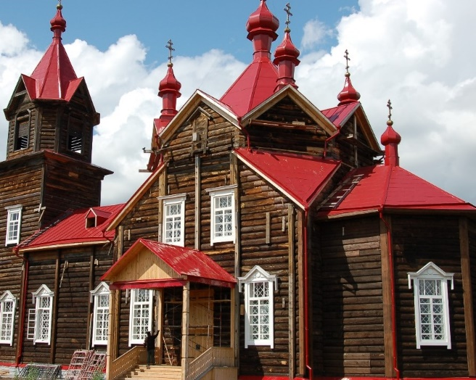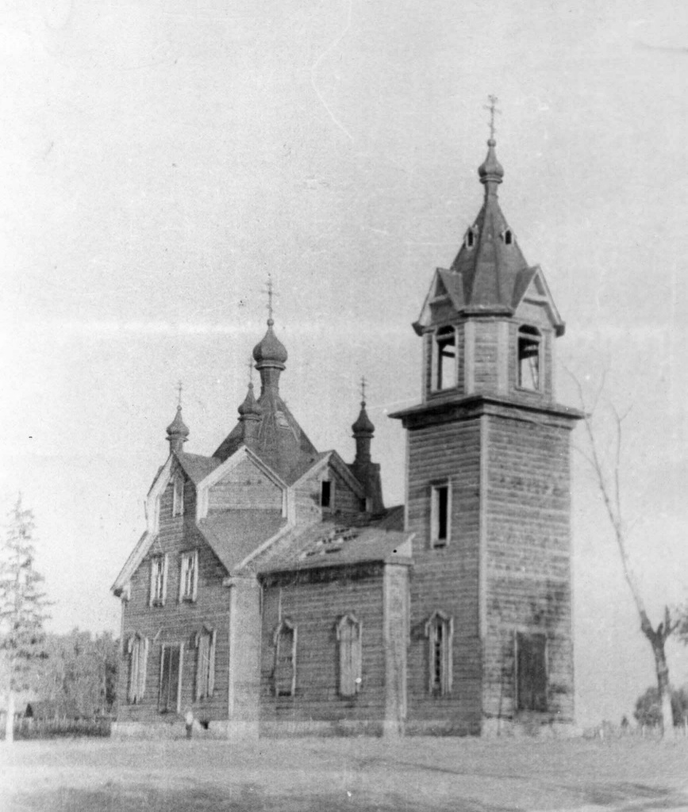

**1.3. Географическое положение и климат**

Район расположен на северо-востоке Новосибирской области, граничит с Кемеровской, Томской областями, а также с Мошковским, Тогучинским районами Новосибирской области.

Административный центр района – г.Болотное (14,3 тыс. жителей).

Расстояние от районного центра (г.Болотное) до областного центра (г. Новосибирск) 126 км.

Общая площадь территории района 337399 га (1,9% территории Новосибирской области).

Рельеф территории Болотнинского района можно определить, как равнинный, не вызывающий препятствий при хозяйственном освоении территории.

Территория, в состав которой входит Болотнинский район, находится на стыке двух больших геоморфологических провинций – Западно-Сибирской низменности на западе и горных систем на востоке. Это территория Присалаирской дренированной равнины.

В геоморфологическом отношении Болотнинский район входит в состав Сокурской равнины.

Максимальные абсолютные отметки на территории района колеблются в пределах 160-240м.

Уклоны земной поверхности на большей части Болотнинского района не превышают 1°. В юго-восточной части 2-5°. В центре района встречаются участки с уклоном земной поверхности 5-10°. На территории района много балок и оврагов, что создает благоприятные условия для развития водной эрозии. Водная эрозия проявляется при поверхностном стоке талых и дождевых вод.

Климат территории района относится к континентальному типу. Для него характерны значительные колебания среднемесячных и абсолютных температур воздуха, что определяет ярко выраженную сезонность года; преобладание осадков в теплую часть года. Район относится к территории с недостаточно влажным климатом с умеренно теплым летом, умеренно суровой, малоснежной зимой. Среднемесячные температуры воздуха изменяются в широком диапазоне. В июне средняя месячная температура воздуха составляет 18,9°.Абсолютный максимум температуры воздуха в июле достигал 36°. Повышение температуры воздуха иногда до 30° и более, связано с приходом континентального тропического воздуха.

В зимние месяцы (ноябрь-март) температуры воздуха отрицательные. Самые низкие среднемесячные температуры в январе (-15°).

С приходом континентального арктического воздуха в виде антициклона, устанавливается особенно морозная погода. Температура воздуха при этом может понижаться до -35-45°, а иногда и ниже -50°.

Весной и осенью характерны заморозки. Они возникают в результате выхолаживания в ясные ночи или с приходом холодного арктического воздуха, повторяемость которого в мае возрастает до 20%.

Средняя продолжительность безморозного периода 121 день, наименьшая - 91 день, наибольшая – 158 дней.

Годовое количество осадков по территории района изменяется от 425-450 мм в долине Оби до 525 мм и более на наветренной стороне возвышенности Сокур. На восточных склонах, обращенных к долине Томь, количество осадков уменьшается на 25-50мм.

В течение года осадки распределяются крайне неравномерно. Несмотря на незначительное количество осадков в зимнее время, они накапливаются в виде снега и весной пополняют почвенные запасы влаги. Устойчивый снежный покров после неоднократного схода устанавливается в конце октября – начале ноября.

Распределение снега по территории зависит от рельефа местности, ориентации склонов по отношению к господствующим зимой юго- западным ветрам, от характера растительности. Средняя высота снега на открытой поверхности сельскохозяйственных полей составляет в марте 24 см, в лесу, где вероятность ветрового перераспределения снижается до минимума, - до 66 см. Запасы воды в снежном покрове на период большей высоты составляет на полях 50-60 мм, в лесу – 140-150мм.

Разрушение устойчивого снежного покрова начинается в третьей декаде марта – первой декаде апреля.

В течение всего года на территории района господствуют юго-западные ветры. Особенно устойчивы ветры этого направления в зимнее время. Средняя скорость ветра в летние месяцы составляет 2,5-3,3 м/сек, зимой возрастает до 4,0-4,6 м/сек. Среднее многолетнее число дней в году со скоростью ветра 8м/сек и более - 97 дней, пятнадцать метров и более - 22 дня. Максимальная скорость ветров 20-28 м/сек, а порывы – до 40 м/сек.

Территория Болотнинского района относится к сельскохозяйственной зоне области, где создаются достаточно благоприятные условия для выращивания сельскохозяйственных культур.

Положение Болотнинского района на карте Новосибирской области

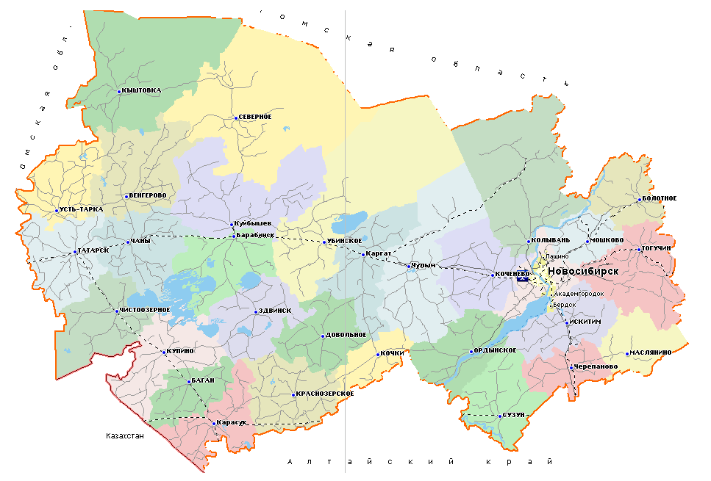

**4. Природные ресурсы и полезные ископаемые**

Территория района располагает разнообразными местообитаниями для животных: различные типы лесов, низинные и верховые болота, луга, сельскохозяйственные поля, территории населенных пунктов, водные и околоводные территории рек и озер. Это определяет разнообразие животного мира. На территории района обитают медведь, лось, косуля, соболь, горностай, колонок, заяц беляк, лисица, сурок, барсук, обыкновенная белка, американская норка, выдра, ондатра. Среди мелких млекопитающих – бурозубки, полевки, мыши, серая крыса, бурундук и др.

**Лесные ресурсы** составляют 129165 га. Основная порода – сосна и береза. Хвойные насаждения преобладают на 45 % покрытой лесом площади. Леса выполняют водоохранные и защитные функции, это важная сырьевая база для заготовки древесины, сбора кедровых орехов, грибов, ягод.

**Внутренние воды представлены реками, озерами, подземными водами.**

Реки Болотнинского района Новосибирской области относятся к бассейну Оби.

Речная сеть хорошо развита. В западной части протекает река Обь. Ее протяженность на территории района около 50 км. Слева в Обь впадает река Ояш с притоками Ояшенка, Чебула, Здрева и др., Икса и ее притоки Баксон, Елбак; Таган, Кунчурук с Красной. Реки восточной части района относятся к бассейну реки Томь. Наиболее крупная из них р. Лебяжья с многочисленными притоками (Ача, Левая Терь, Правая Терь и др.). В северо-восточной части района своим верховьем протекает река Большая Черная.

Реки района относятся к рекам равнинного типа с небольшими падениями и уклонами. Так у реки Ояш падение (превышение истока над устьем) составляет около 120 м, у Иксы около 140 м. Уклоны рек изменяются от 50 до 100-120 см/км.

В питании рек принимают участие талые снеговые, дождевые, подземные воды, для Оби, кроме того, ледниковые воды. Основная доля в питании приходится на талые снеговые воды (более 70%), поэтому реки района относятся к рекам с преимущественно снеговым питанием.

Объем годового стока зависит от площади водосбора. У Оби он составляет около 58 км3, средний многолетний годовой объем стока реки Ояш 0,1 км3 (109 млн/м3).

В распределении стока рек по сезонам года отмечается крайняя неравномерность. В весеннее время, в половодье, речной сток достигает 75-85% от годового. Расход воды в летнее время резко уменьшается (до 16-18%), так как большая часть выпавших осадков испаряется, в зимний меженный период падает до 6-8%.

Значительные запасы воды в снеге, интенсивное снеготаяние весной при высокой степени расчлененности рельефа определяют высокую интенсивность подъема воды и резкие колебания уровня рек. Даже для многоводной Оби, сток которой зарегулирован Новосибирским водохранилищем, средняя многолетняя годовая амплитуда уровня воды составляет 5,6 м, а максимальная достигает до 7,9. Для мелких рек с узкими долинами средняя годовая амплитуда может превышать 6-7 м.

Речные воды гидрокарбонатного класса засоления имеют невысокую минерализацию (200- 700 мг/л).

Воды рек широко используются в хозяйственной деятельности. Река Обь с мая по октябрь судоходна, богата рыбными ресурсами. На малых реках района построены десятки прудов, в основном для водопоя скота.

Озера на территории района приурочены к долине реки Обь. Наиболее крупные из них Тулинское, Сухое, Полдневое, Долгое, Малое Круглое, Карасево, Белое располагаются на обских террасах. На острове Симан многочисленны пойменные озера.

Озера используются для рыболовства и охотничьего промысла.

**Подземные воды.** Территория Болотнинского района располагается в трех гидрогеологических зонах. К первой зоне относится южная часть района, где подземные воды, представляющие интерес для водоснабжения, приурочены к верхней части трещинноватой зоны палеозойских (нижнекаменноугольные, девонские) пород фундамента. Они вскрыты на глубинах 5-200 м. Водовмещающие породы отличаются незначительной водообильностью. Дебеты скважин изменяются от 0,1 до 6 л/сек. Уровни воды в скважинах устанавливаются на глубинах от 3 в долинах рек до 50 - 65 м на водоразделах. Воды гидрокарбонатные, натриевые и кальциевые. Общая минерализация воды 0,2-0,8 г/л.

Во второй зоне, охватывающей северную и центральную часть района, водоносные горизонт приурочены к песчано-гравийно-галечниковым отложениям неогена (болотнинская свита) и вскрываются на глубинах 9-40 м в долинах рек, до 110 м на междуречьях. Уровень воды в скважинах устанавливается на водоразделах на глубине до 60 м, в долинах - до 20 м, иногда, на 1 м выше дневной поверхности. Дебеты скважин изменяются от 2 до 30 и более л/сек. Воды пресные. Минерализация воды 0,3-0,6 г/л. Воды болотнинской свиты являются основным источником водоснабжения г. Болотного.

Третья зона приурочена к долине р. Обь, где водовмещающими породами являются пески, супеси четвертичного возраста, залегающие на глубинах 5-30 м. Воды гидрокарбонатные, магниево - кальциевые с минерализацией 0,3-0,6 г/л.

В районе действуют около 230 скважин с суммарным среднегодовым водоотбором более 6 млн. м3.

Район богат полезными ископаемыми. В районе числится 47 месторождений торфа, разведано - 10. Из них Таганское - одно из крупнейших в Новосибирской области. Его площадь составляет 25 тыс.га. Детально разведано только площадью 5298 га балансовыми запасами – 31,4 млн.т.

Месторождение Усть-Баксон с запасами торфа (3,2 млн.т.).

Наиболее перспективны для детальной разведки месторождение терасс Оби. По предварительным данным их площадь составляет от 200 до 400 га с мощностью торфа до 3 метров.

В районе имеются торфяники, обогащенные фосфоросодержащим минералом – вивионитом. Месторождение Усть-Боксон имеет площадь 942 га с запасами 891 тыс. тонн, из них с вивионитом 329 га.

Сапропели – органо-минеральные отложения пресных озер – числятся в шести месторождениях площадью 20 га. Общие их запасы составляют 186 тыс. тонн.

Разрабатывается Новобибеевское месторождение строительных камней, с запасами 1432 тыс. куб. м, Болотнинское месторождение кирпичных глин.

**2. Население и трудовые ресурсы**

Численность населения Болотнинского района Новосибирской области на начало 2024 года составляет 25,2 тыс. человек. В том числе численность населения, проживающего в сельской местности 9,8 тыс. человек.

Средняя плотность населения 7,5 чел./кв. км

|  |  |  |
| --- | --- | --- |
| Наименование городского/сельского поселения |  | Численность населения на начало года, человек |
| г.Болотное |  | 15417 |
| Ачинский с/совет |  | 479 |
| Байкальский с/совет |  | 573 |
| Баратаевский с/совет |  | 947 |
| Боровской с/совет |  | 720 |
| Варламовский с/совет |  | 579 |
| Дивинский с/совет |  | 900 |
| Егоровский с/совет |  | 1080 |
| Зудовский с/совет |  | 602 |
| Карасевский с/совет |  | 704 |
| Корниловский с/совет |  | 398 |
| Кунчурукский с/совет |  | 370 |
| Новобибеевский с/совет |  | 443 |
| Ояшинский с/совет |  | 785 |
| Светлополянский с/совет |  | 1208 |

**Основные показатели, характеризующие демографические процессы**

|  |  |  |  |  |
| --- | --- | --- | --- | --- |
| **Наименование показателя** | **Ед. изм.** | **2022** | **2023** | **2024** |
| 1. Возрастная структура населения: |  |  |  |  |
| - до 18 лет | % | 23,6 | 24,5 | 24,4 |
| - трудоспособного возраста | % | 59,9 | 54,7 | 56,0 |
| - старше трудоспособного возраста | % | 18,9 | 25,0 | 24,1 |
| 2. Коэффициент миграционного прироста | чел. на 1000 чел. населения | -7,01 | -1,3 | -0,28 |
| 3. Коэффициент естественной убыли | чел. на 1000 чел. населения | -10,0 | -8,3 | -17,6 |

**Уровень жизни населения**

|  |  |  |  |  |
| --- | --- | --- | --- | --- |
| **Наименование показателя** | **Ед. изм.** | **2022** | **2023** | **2024** |
| 1. Среднедушевые денежные доходы населения | рублей | 17328 | 20567 | 24000 |
| 2. Среднемесячная начисленная заработная плата работников:  -  по полному кругу предприятий и организаций;  - по крупным и средним предприятиям и организациям;  - муниципальных дошкольных образовательных учреждений;  - муниципальных общеобразовательных учреждений;  - муниципальных учреждений культуры и искусства; | рублей | 33634  44191  33185  40921  39744 | 40381  52345  38564  47896  46747 | 47552  55993  47816  47330  55441 |
| 3.Средний размер пенсий | рублей | 16835 | 17965 | 19927 |

**3. Экономический потенциал**

Основу экономического потенциала Болотнинского района составляют предприятия сельского хозяйства и промышленности. Кроме того, активно развивается малый бизнес. Экономический потенциал составляют 568 предприятий крупного, среднего и малого бизнеса, в т.ч. 464 индивидуальных предпринимателей.

Вложение инвестиций в основной капитал предприятий и организаций всех форм собственности создает реальную возможность обеспечить экономическую стабильность Болотнинского района.

**Промышленность**

Промышленность Болотнинского района имеет многоотраслевую структуру:

* деревообрабатывающая,
* целлюлозно-бумажная,
* пищевая,
* добыча полезных ископаемых,
* легкая,
* прочие отрасли.

Основу промышленного производства района составляют следующие предприятия:

* в целлюлозно-бумажной отрасли – ЗАО «Болотнинская гофротара;
* добыча полезных ископаемых – ОАО «Новобибеевский каменный карьер»;
* в легкой промышленности – ООО «Шанс»;
* в пищевой промышленности – ООО «Хлеб»;
* в деревообрабатывающей отрасли – ГАУ НСО «Болотнинский лесхоз», ООО «РОСС»;
* услуги промышленного характера – Вагонное ремонтное депо Болотная – обособленное структурное подразделение Иркутского филиала ОАО «Вагонная ремонтная компания-3» (услуги по ремонту, техническому обслуживанию колесных пар).

Кроме того, представители малого бизнеса, занимающиеся производством как промышленных, так и продовольственных товаров.

За 2024 год промышленными предприятиями отгружено товаров собственного производства, выполненных работ и услуг собственными силами на сумму 5018,0 млн. рублей, что составляет 104,7 % к уровню прошлого года. Индекс физического объема составил 100,02 %.

Основную долю – 92,9% промышленной продукции, производят обрабатывающие отрасли (ЗАО «Болотнинская гофротара», ОАО «Новобибеевский каменный карьер», ООО «Болотноехлебопродукт», ООО «Шанс»).

**Сельское хозяйство**

|  |  |  |  |  |
| --- | --- | --- | --- | --- |
| **Наименование показателя** | **Ед. изм.** | **2022** | **2023** | **2024** |
| 1. Число хозяйств, всего | единиц | 9308 | 9308 | 9289 |
| в том числе: |  |  |  |  |
| - сельскохозяйственных организаций | единиц | 9 | 9 | 8 |
| - крестьянских (фермерских) хозяйств | единиц | 29 | 29 | 25 |
| - личных подсобных хозяйств | единиц | 9270 | 9270 | 9256 |
| Объем производства продукции сельского хозяйства (во всех категориях хозяйств) | млн. рублей | 1263,0 | 884,6 | 862,1 |

Особая роль сегодня принадлежит **аграрному сектору**, в этой отрасли трудится 33% населения района, занятого в экономике, включая личные подсобные хозяйства. Сельскохозяйственным производством в районе занимаются 8 сельхозпредприятий.

Малые формы хозяйствования в сельском хозяйстве района представляют более девяти тысяч личных подсобных хозяйств, 25 крестьянских (фермерских) хозяйств и индивидуальных предпринимателей.

Объем валовой продукции сельского хозяйства всеми категориями сельхозпроизводителей района за 2024 г. составил 862,1 млн. рублей. Рост к предыдущему году составил 97,5%.

**Торговля и услуги**

**Малое и среднее предпринимательство**

Отраслевая структура малого предпринимательства представлена всем разнообразием видов деятельности, характерных для района в целом: это производственная деятельность, сельское хозяйство, торговля, общественное питание, сфера услуг и др.

На долю предприятий малого бизнеса и предпринимателей приходится 58,0 % объема выпуска товаров, работ и услуг, произведенного за 12 месяцев 2024 года.

Разработана и успешно реализуется муниципальная программа «Развитие субъектов малого и среднего предпринимательства в Болотнинском районе Новосибирской области на 2024-2026 годы».

В рамках муниципальной программы в 2024 году финансовая поддержка была оказана 2 СМП Болотнинского района на сумму 640,8 тыс. рублей, в том числе из местного бюджета 300,0 тыс. рублей. В 2024 году 5 субъектов МСП получили микрозаймы на развитие бизнеса в Фонде микрофинансирования на сумму более 9,0 млн. рублей.

У субъектов малого и среднего предпринимательства сохраняется возможность получить более подробную информацию о действующих программах, условиях участия в конкурсном отборе бизнес-планов, предпринимательских проектов на официальном сайте администрации Болотнинского района и в информационно-консультационном пункте, который действует при администрации Болотнинского района Новосибирской области.

Представители малого бизнеса принимают активное участие в оптово-розничных универсальных ярмарках, проводимых на территории Новосибирской области, а также участвуют в районных мероприятиях. В 2024 году 14 товаропроизводителей Болотнинского района участвовали в «Козмодемьяновской ярмарке», в ярмарке «Краснообская осень», проводимых в р.п. Колывань и в р.п. Краснообск.

**Основные предприятия Болотнинского района**

|  |  |  |  |
| --- | --- | --- | --- |
| **№**  **п/п** | **Наименование предприятия** | **Местонахождение** | **Производимая продукция/услуга** |
| ***Промышленность*** | | | |
| 1 | ЗАО «Болотнинская гофротара» | г. Болотное | гофротара |
| 2 | ООО «Шанс» | г.Болотное | швейные изделия |
| 3 | ОАО «Новосибирское карьероуправление» Новобибеевский карьер» | с.Новобибеево | щебень |
| 4 | ГАУ НСО «Болотнинский лесхоз» | г.Болотное | переработка леса |
| 5 | ООО «РОСС» | г.Болотное | переработка леса |
| 6 | Вагонное ремонтное депо Болотная | г.Болотное | ремонт колесных пар |
| ***Сельское хозяйство*** | | | |
| 1 | СПК «Титал» | с.Баратаевка | откорм свиней, производство зерновых |
| 2 | ООО «Шаг» | с.Корнилово | производство зерновых |
| 3 | ООО «А-Трейдинг» | г.Болотное | Производство зерновых и зернобобовых культур |
| 4 | ООО «Золотой колос» | с.Светлая Поляна» | Производство зерновых, технических и прочих сельскохозяйственных культур |
| 5 | СПК «Горбенко» | д.Кривояш | производство зерновых |
| 6 | КФХ «Немов» | г.Болотное | откорм КРС, производство зерновых |
| 7 | ООО «Велес» | д.Корнилово | растениеводство |
| 8 | ООО «Терск» | д.Терск | растениеводство |
| 9 | ООО «С-з Борский» | п.Бор | растениеводство |
| ***Пищевая промышленность*** | | | |
| 2 | ИП «Карпенко» | г.Болотное | производство х/б изделий |
| 3 | ООО «Хлеб» | г.Болотное | Производство х/б изделий |
| 4 | ИП «Шаповалова» | г.Болотное | Производство х/б изделий |
| 5 | ИП «Касицкая» | г.Болотное | Производство полуфабрикатов |
| 6 | ИП «Выжутович» | г.Болотное | Производство полуфабрикатов |
| 7 | СПК «Титал» | г.Болотное | Производство полуфабрикатов |
| ***Торговля*** | | | |
| 1. | ИП Карманов И.В. | г.Болотное | Розничная торговля |
| 2. | ИП Быков А.С. | г.Болотное | Розничная торговля |
| 3. | ИП Боровских О.А. | г.Болотное, Болотнинский район | Розничная торговля |
| 4. | ООО «Розница-К» | г.Болотное | Розничная торговля |
| 5. | АО «Тандер» | г.Болотное | Розничная торговля |
| 6. | Федеральная торговая сеть «Пятерочка» | г.Болотное | Розничная торговля |
| 7. | ООО «Камелот А» | г.Болотное | Розничная торговля |
| 8. | ООО "Элемент Трейд" | г.Болотное | Розничная торговля |
| 10. | ООО «Спецторг» | г.Болотное | Розничная торговля |
| 11. | ООО "ПВ-Сибирь" | г.Болотное | Розничная торговля |
| 12. | ООО "ДНС Ритейл" | г.Болотное | Розничная торговля |
| 13. | АО "Продторг" | г.Болотное | Розничная торговля |

**4. Туристический потенциал**

Болотнинский район располагает туристическими ресурсами, включая природные, исторические и культурные достопримечательности.

В Болотнинском районе расположены памятники народного деревянного зодчества, одним из которых является церковь во имя Преподобного Серафима Саровского в селе Турнаево - уникальный и единственный сохранившийся памятник деревянной культовой архитектуры начала 20 века. До 1937 года храм оставался единственным православным храмом не только в Болотнинском районе, но и в окружающих районах Томской, Новосибирской и Кемеровской областях.

На территории района расположены уникальные памятники природы, имеющие не только эстетическую ценность, но и играющие огромную роль в сохранении флоры и фауны. Это Государственный биологический заказник «Мануйловский», памятники природы регионального значения (Болото-Сосновое, Южная часть Таганского болота).

Мануйловский государственный биологический заказник площадью более 12,0 тысяч гектаров. Территория заказника включает в себя наиболее ценные для Болотнинского района угодья лесостепной зоны. Уникальность этой территории состоит в том, что обилие речек и ручьев создаёт здесь особый рельеф - холмистый, густо изрезанный речными долинами и логами. А это, в свою очередь, создаёт условия для большого разнообразия флоры и фауны. Здесь встречается целый ряд редких растений и животных, занесённых в Красную Книгу Новосибирской области.

**Гостиницы**

|  |  |  |  |
| --- | --- | --- | --- |
| **Наименование** | **Адрес** | **Количество номеров/мест** | **Телефон** |
| Гостиница «Феникс» | г.Болотное, ул.Горького, 28 | 8 номеров/12 мест | 89232269401 |

**5. Социальная инфраструктура**

|  |  |  |
| --- | --- | --- |
| **Дошкольное образование** | | |
| Наименование городского/ сельского поселения | Количество дошкольных образовательных учреждений, единиц | Количество мест в учреждениях, мест |

|  |  |  |  |  |  |
| --- | --- | --- | --- | --- | --- |
| г.Болотное | | 4 (ДОУ) | | 689 | |
| МО Ачинского с/с | | 1 (дошкольная группа) | | 25 | |
| МО Байкальского с/с | | 1 (дошкольная группа) | | 22 | |
| МО Баратаевского с/с | | 1 (дошкольная группа) | | 30 | |
| МО Боровского с/с | | 1 (дошкольная группа) | | 21 | |
| МО Варламовского с/с | | 1(дошкольная группа) | | 25 | |
| МО Дивинского с/с | | 1(дошкольная группа) | | 42 | |
| МО Егоровского с/с | | 1 (дошкольная группа) | | 22 | |
| МО Зудовского с/с | | 1 (дошкольная группа) | | 17 | |
| МО Карасевского с/с | | 1 (дошкольная группа) | | 21 | |
| МО Корниловского с/с | | 1 (дошкольная группа) | | 19 | |
| МО Кунчурукского с/с | | 1 (дошкольная группа) | | 21 | |
| МО Новобибеевского с/с | | 1 (дошкольная группа) | | 25 | |
| МО Ояшинского с/с | | 1 (дошкольная группа) | | 25 | |
| МО Светлополянского с/с | | 1 (дошкольная группа) | | 21 | |
| **Общее образование** | | | | | |
| Наименование городского/ сельского поселения | Количество общеобразовательных учреждений, единиц | | Средняя наполняемость классов, человек | | Количество мест в учреждениях, мест |
| г.Болотное | 5 | | 22,4 | | 1921 |
| МО Ачинского с/с | 1 | | 4,8 | | 197 |
| МО Байкальского с/с | 1 | | 3,6 | | 157 |
| МО Баратаевского с/с | 2 | | 7,3 | | 273 |
| МО Боровского с/с | 1 | | 4,9 | | 161 |
| МО Варламовского с/с | 2 | | 4,9 | | 338 |
| МО Дивинского с/с | 2 | | 6,1 | | 228 |
| МО Егоровского с/с | 2 | | 6,0 | | 338 |
| МО Зудовского с/с | 1 | | 3,9 | | 117 |
| МО Карасевского с/с | 2 | | 3,9 | | 331 |
| МО Корниловского с/с | 1 | | 3,8 | | 150 |
| МО Кунчурукского с/с | 1 | | 3,3 | | 164 |
| МО Новобибеевского с/с | 1 | | 4,7 | | 109 |
| МО Ояшинского с/с | 1 | | 9,3 | | 211 |
| МО Светлополянского с/с | 2 | | 7,6 | | 324 |

|  |  |  |
| --- | --- | --- |
| **Дополнительное образование** | | |
| Наименование городского/ сельского поселения | Количество учреждений дополнительного образования, единиц | Количество детей в возрасте 7-18 лет, посещающих учреждения дополнительного образования, человек |
| г.Болотное | 3 | 3284 |

В Болотнинском районе имеется 3 учреждения дополнительного образования: муниципальное бюджетное учреждение дополнительного образования «Дом детства и юношества», муниципальное бюджетное учреждение дополнительного образования "Детская школа искусств Болотнинского района», муниципальное автономное учреждение дополнительного образования ДЮСШ «Темп».

На базе МБУ ДО ДДЮ работают 15 объединений, реализующих дополнительные программы по 6 направлениям.

Численность воспитанников ДЮСШ «Темп» составляет 871 человека. Воспитанники занимаются на трех отделениях: отделение единоборств (самбо, дзюдо); отделение лыжных видов спорта; отделение игровых видов спорта (волейбол, футбол).

|  |  |  |  |  |  |  |
| --- | --- | --- | --- | --- | --- | --- |
| **Здравоохранение** | | | | | | |
| Наименование городского/ сельского поселения | Количество учреждений здравоохранения, единиц | в том числе | | | |
| больницы | поликлиники | ФАПы | санатории, профилактории |
| г.Болотное | 3 | 1 | 2 | - | - |
| с.Карасево | 1 |  | 1 (амбулатория) | - | - |
| с.Светлая Поляна | 1 (участковая больница) | 1 |  | - | - |
| с.Ача | 1 |  |  | 1 |  |
| с.Елфимово | 1 |  |  | 1 |  |
| с.Байкал | 1 |  |  | 1 |  |
| д.Малиновка | 1 |  |  | 1 |  |
| с.Баратаевка | 1 |  |  | 1 |  |
| д.Таскаево | 1 |  |  | 1 |  |
| д.Мануйлово | 1 |  |  | 1 |  |
| д.Большеречка | 1 |  |  | 1 |  |
| с.Егоровка | 1 |  |  | 1 |  |
| д.Кривояш | 1 |  |  | 1 |  |
| с.Новобибеево | 1 |  |  | 1 |  |
| с.Бор | 1 |  |  | 1 |  |
| д.Витебск | 1 |  |  | 1 |  |
| с.Варламово | 1 |  |  | 1 |  |
| д.Большая Черная | 1 |  |  | 1 |  |
| с.Дивинка | 1 |  |  | 1 |  |
| с.Турнаево | 1 |  |  | 1 |  |
| с.Зудово | 1 |  |  | 1 |  |
| с.Корнилово | 1 |  |  | 1 |  |
| с.Кунчурук | 1 |  |  | 1 |  |
| с.Ояш | 1 |  |  | 1 |  |
| д.Эстонка | 1 |  |  | 1 |  |
| д.Сибиряк | 1 |  |  | 1 |  |
| д. Новая Чебула | 1 |  |  | 1 |  |
| с.Кругликово | 1 |  |  | 1 |  |
| ИТОГО | 30 | 2 | 3 | 25 |  |

|  |  |  |  |  |  |
| --- | --- | --- | --- | --- | --- |
| **Учреждения культуры** | | | | | |
| Наименование городского/ сельского поселения | Количество учреждений культуры, единиц | в том числе | | | |
| клубы | кинозалы | музеи | библиотеки |
| 1. МО г. Болотное | 5 | 1 | 1 | 1 | 2 |
| МО Ачинского с/с | 2 | 1 |  |  | 1 |
| МО Байкальского с/с | 3 | 2 |  |  | 1 |
| МО Баратаевского с/с | 4 | 2 |  |  | 2 |
| МО Боровского с/с | 3 | 2 |  |  | 1 |
| МО Варламовского с/с | 4 | 2 |  |  | 2 |
| МО Дивинского с/с | 2 | 1 |  |  | 1 |
| МО Егоровского с/с | 4 | 2 |  |  | 2 |
| МО Зудовского с/с | 4 | 2 |  | 1 | 1 |
| МО Карасевского с/с | 3 | 2 |  |  | 1 |
| МО Корниловского с/с | 4 | 2 |  |  | 2 |
| МО Кунчурукского с/с | 2 | 1 |  |  | 1 |
| МО Новобибеевского с/с | 2 | 1 |  |  | 1 |
| МО Ояшинского с/с | 3 | 2 |  |  | 1 |
| МО Светлополянского с/с | 2 | 1 |  |  | 1 |
| **ВСЕГО:** | **47** | **24** | **1** | **2** | **20** |

|  |  |  |  |  |  |  |
| --- | --- | --- | --- | --- | --- | --- |
| **Спортивные объекты** | | | | | | |
| Наименование городского/ сельского поселения | Количество спортивных сооружений, единиц | в том числе | | | | |
| спорт-комплексы | стадионы | бассейны | спортзалы, включая школьные | хоккейные коробки |
| 1. МО г. Болотное | 12 | 1 | - | - | 6 | 5 |
| 2. Ачинское МО | 2 | - | - | - | 1 | - |
| 3. Баратаевское МО | 2 | - | - | - | 1 | - |
| 4.Байкальское МО | 2 | - | - | - | 1 | - |
| 5. Боровское МО | 2 | - | - | - | 1 | - |
| 6. Варламовское МО | 1 | - | - | - | 1 | 1 |
| 7.Дивинское МО | 1 | - |  | - | 1 | - |
| 8. Егоровское МО | 2 | - | - | - | 1 | - |
| 9.Зудовское МО | 1 | - | - | - | 1 | - |
| 10.Карасевское МО | 3 | - | - | - | 2 | - |
| 11.Корниловское МО | 1 | - | - | - | 1 | - |
| 12.Кунчурукское МО | 2 | - | - | - | 1 | - |
| 13.Новобибеевское МО | 2 | - | - | - | 1 | - |
| 14.Ояшинское МО | 2 | - | - | - | 1 | - |
| 15.Светлополянское МО | 1 | - | - | - | 1 | - |
| **ВСЕГО:** | **36** | **1** | **-** | **-** | **21** | **6** |

На территории г.Болотное имеется спорткомплекс «Восток» (спортзал и стадион), общая площадь которого составляет 14942,4 кв.м. В состав объекта входят:

* футбольное поле;
* поле для толкания ядра;
* место для тройных прыжков;
* место для прыжков в длину;
* спортивные трибуны;
* беговые дорожки.

**6. Инженерно–коммунальная инфраструктура**

|  |  |  |  |
| --- | --- | --- | --- |
| **Наименование городского/ сельского поселения** | **Наименование обслуживающей организации**  **(с указанием правовой формы)** | **Проектная мощность** | **Свободная мощность** |
| ***Водоснабжение (куб. м/ч)*** | | | |
| Город Болотное | ОАО «Горводоканал» | 530,85 | 474,05 |
| Ачинский с/с | МКП «УК ЖКХ» Болотнинского района НСО | 60,0 | 0,0 |
| Байкальский с/с | МКП «УК ЖКХ» Болотнинского района НСО | 46,2 | 28,2 |
| Баратаевский с/с | МКП «УК ЖКХ» Болотнинского района НСО | 58,5 | 0,0 |
| Боровской с/с | МКП «УК ЖКХ» Болотнинского района НСО | 25,8 | 8,0 |
| Варламовский с/с | МКП «УК ЖКХ» Болотнинского района НСО | 50,0 | 20,0 |
| Дивинский с/с | МКП «УК ЖКХ» Болотнинского района НСО | 41,8 | 1,3 |
| Егоровский с/с | МКП «УК ЖКХ» Болотнинского района НСО | 73,0 | 12,5 |
| Зудовский с/с | МКП «УК ЖКХ» Болотнинского района НСО | 18,0 | 6,0 |
| Карасевский с/с | МКП «УК ЖКХ» Болотнинского района НСО | 36,0 | 23,0 |
| Корниловский с/с | МКП «УК ЖКХ» Болотнинского района НСО | 50,0 | 0,0 |
| Кунчурукский с/с | МКП «УК ЖКХ» Болотнинского района НСО | 5,62 | 3,38 |
| Новобибеевский с/с | МКП «УК ЖКХ» Болотнинского района НСО | 5,0 | 2,0 |
| Ояшинский с/с | МКП «УК ЖКХ» Болотнинского района НСО | 38,0 | 23,0 |
| Светлополянский с/с | МКП «УК ЖКХ» Болотнинского района НСО | 36,0 | 14,8 |
| ***Водоотведение (куб.м/ч)*** | | | |
| Город Болотное | МУП «Городское коммунальное хозяйство г.Болотное» | Информация отсутствует | Информация отсутствует |
| ***Электроснабжение (МВт)*** | | | |
| Болотнинский район | Приобские электросети филиал ЗАО РЭС | Информация отсутствует | Информация отсутствует |
| ***Теплоснабжение (куб.м/ч)*** | | | |
| Город Болотное | МУП «Городское коммунальное хозяйство г.Болотное» | 21,3 | 7,57 |
|  | ООО «СибТЭК» | 12,9 | 8,43 |
| Ачинский с/с | МКП «УК ЖКХ» Болотнинского района НСО | 0,6 | 0,3 |
| Байкальский с/с | МКП «УК ЖКХ» Болотнинского района НСО | 1,6 | 0,22 |
| Баратаевский с/с | МКП «УК ЖКХ» Болотнинского района НСО | 1,1 | 0,63 |
| Боровской с/с | ООО «СТК» | 0,28 | 0,18 |
| Варламовский с/с | МКП «УК ЖКХ» Болотнинского района НСО | 1,1 | 0,43 |
| Дивинский с/с | ООО «СТК» | 0,43 | 0,026 |
| Егоровский с/с | МКП «УК ЖКХ» Болотнинского района НСО | 2,0 | 1,07 |
| Зудовский с/с | МКП «УК ЖКХ» Болотнинского района НСО | 0,9 | 0,622 |
| Карасевский с/с | МКП «УК ЖКХ» Болотнинского района НСО | 0,88 | 0,11 |
| Корниловский с/с | МКП «УК ЖКХ» Болотнинского района НСО | 0,6 | 0,3 |
| Кунчурукский с/с | МКП «УК ЖКХ» Болотнинского района НСО | 1 | 0,7 |
| Новобибеевский с/с | МКП «УК ЖКХ» Болотнинского района НСО | 0,3 | 0,177 |
| Ояшинский с/с | МКП «УК ЖКХ» Болотнинского района НСО | 0,8 | 0,4 |
| Светлополянский с/с | МКП «УК ЖКХ» Болотнинского района НСО | 1 | 0,22 |
| ***Газоснабжение (куб.м/ч)*** | | | |
| Болотнинский район | ООО «Газпром межрегионгаз Новосибирск» |  |  |

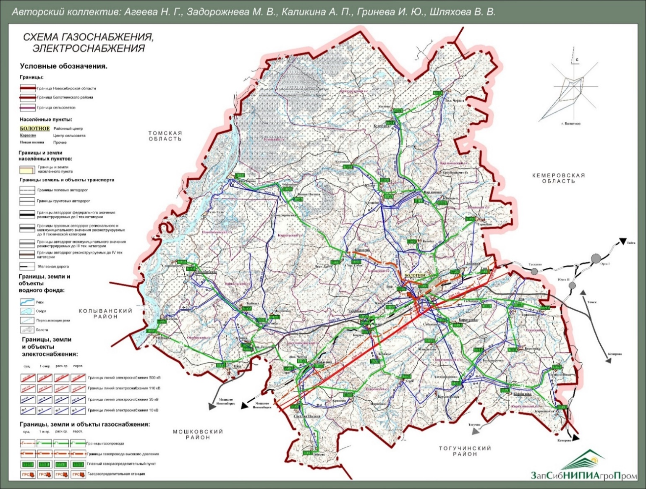**Информация о тарифах на коммунальные услуги**

**г.Болотное**

|  |  |  |  |  |
| --- | --- | --- | --- | --- |
| **Коммунальные услуги** | **Ед. изм.** | **Стоимость за единицу, рублей** | | **Действующие тарифы на присоединение к сети** |
| **для**  **физических лиц** | **для**  **юридических лиц** |  |
| Электроснабжение | кВт | 3,60 | 6,71 | - |
| Водоснабжение | куб. м | 44,04 | 44,04 | - |
| Водоотведение | куб. м | 155,05 | 155,05 | - |
| Газоснабжение | куб. м | 7,01 | 7,01 | - |
| Теплоснабжение  ЗАО «Болотнинская гофротара» | Гкал | 2109,77 | 2109,77 | - |
| ГАУССО НСО «Болотнинский психоневро-  логический интернат» | Гкал | 1729,46 | 1729,46 | - |
| МКП «УК ЖКХ Болотнинского района» | Гкал | 2872,05 | 2872,05 | - |
| МУП «Городское коммунальное хозяйство г.Болотное» | Гкал | 2864,4 | 2864,4 | - |
| ОАО «ВРК-3» | Гкал | 1778,68 | 1778,68 | - |
| ООО «СибТЭК» | Гкал | 2693,34 | 2693,34 | - |
| Вывоз твердых бытовых отходов | куб. м | 436,69 | 436,69 | - |

**Ачинское МО**

|  |  |  |  |  |
| --- | --- | --- | --- | --- |
| **Коммунальные услуги** | **Ед. изм.** | **Стоимость за единицу, рублей** | | **Действующие тарифы на присоединение к сети** |
| **для**  **физических лиц** | **для**  **юридических лиц** |  |
| Электроснабжение | кВт | 2,93 | 6,71 | - |
| Водоснабжение | куб. м | 33,60 | 33,6 | - |
| Водоотведение | куб. м | - | - | - |
| Газоснабжение | куб. м | - | - | - |
| Теплоснабжение | Гкал | - | 5300,00 | - |
| Вывоз твердых бытовых отходов | куб. м | 436,69 | 436,69 | - |

**Байкальское МО**

|  |  |  |  |  |
| --- | --- | --- | --- | --- |
| **Коммунальные услуги** | **Ед. изм.** | **Стоимость за единицу, рублей** | | **Действующие тарифы на присоединение к сети** |
| **для**  **физических лиц** | **для**  **юридических лиц** |
| Электроснабжение | кВт | 2,93 | 6,74 | - |
| Водоснабжение | куб. м | 29,63 | 29,63 | - |
| Водоотведение | куб. м | - | - | - |
| Газоснабжение | куб. м | - | - | - |
| Теплоснабжение | Гкал | - | 2377,79 | - |
| Вывоз твердых бытовых отходов | куб. м | 436,69 | 436,69 | - |

**Баратаевское МО**

|  |  |  |  |  |
| --- | --- | --- | --- | --- |
| **Коммунальные услуги** | **Ед. изм.** | **Стоимость за единицу, рублей** | | **Действующие тарифы на присоединение к сети** |
| **для**  **физических лиц** | **для**  **юридических лиц** |
| Электроснабжение | кВт | 2,93 | 6,74 | - |
| Водоснабжение | куб. м | 29,83 | 29,83 | - |
| Водоотведение | куб. м | - | - | - |
| Газоснабжение | куб. м | 7,01 | 7,01 | - |
| Теплоснабжение | Гкал | 2578,94 | 2578,94 | - |
| Вывоз твердых бытовых отходов | куб. м | 436,69 | 436,69 | - |

**Боровское МО**

|  |  |  |  |  |
| --- | --- | --- | --- | --- |
| **Коммунальные услуги** | **Ед. изм.** | **Стоимость за единицу, рублей** | | **Действующие тарифы на присоединение к сети** |
| **для**  **физических лиц** | **для**  **юридических лиц** |
| Электроснабжение | кВт | 2,93 | 6,74 | - |
| Водоснабжение | куб. м | 36,23 | 36,23 | - |
| Водоотведение | куб. м | - | - | - |
| Газоснабжение | куб. м | 7,01 | 7,01 | - |
| Теплоснабжение | Гкал | - | 3487,05 | - |
| Вывоз твердых бытовых отходов | куб. м | 436,69 | 436,69 | - |

**Варламовское МО**

|  |  |  |  |  |
| --- | --- | --- | --- | --- |
| **Коммунальные услуги** | **Ед. изм.** | **Стоимость за единицу, рублей** | | **Действующие тарифы на присоединение к сети** |
| **для**  **физических лиц** | **для**  **юридических лиц** |
| Электроснабжение | кВт | 2,93 | 6,74 | - |
| Водоснабжение | куб. м | 31,22 | 31,22 | - |
| Водоотведение | куб. м | - | - | - |
| Газоснабжение | куб. м | - | - | - |
| Теплоснабжение | Гкал | - | 4600,00 | - |
| Вывоз твердых бытовых отходов | куб. м | 136,69 | 436,69 | - |

**Дивинское МО**

|  |  |  |  |  |
| --- | --- | --- | --- | --- |
| **Коммунальные услуги** | **Ед. изм.** | **Стоимость за единицу, рублей** | | **Действующие тарифы на присоединение к сети** |
| **для**  **физических лиц** | **для**  **юридических лиц** |
| Электроснабжение | кВт | 2,93 | 6,74 | - |
| Водоснабжение | куб. м | 34,95 | 34,95 | - |
| Водоотведение | куб. м | - | - | - |
| Газоснабжение | куб. м | 7,01 | - | - |
| Теплоснабжение | Гкал | - | 3640,79 | - |
| Вывоз твердых бытовых отходов | куб. м | 436,69 | 436,69 | - |

**Егоровское МО**

|  |  |  |  |  |
| --- | --- | --- | --- | --- |
| **Коммунальные услуги** | **Ед. изм.** | **Стоимость за единицу, рублей** | | **Действующие тарифы на присоединение к сети** |
| **для**  **физических лиц** | **для**  **юридических лиц** |
| Электроснабжение | кВт | 2,93 | 6,74 | - |
| Водоснабжение | куб. м | 32,82 | 32,82 | - |
| Водоотведение | куб. м | - | - | - |
| Газоснабжение | куб. м | - | - | - |
| Теплоснабжение | Гкал | 2548,89 | 2548,89 | - |
| Вывоз твердых бытовых отходов | куб. м | 436,69 | 436,69 | - |

**Зудовское МО**

|  |  |  |  |  |
| --- | --- | --- | --- | --- |
| **Коммунальные услуги** | **Ед. изм.** | **Стоимость за единицу, рублей** | | **Действующие тарифы на присоединение к сети** |
| **для**  **физических лиц** | **для**  **юридических лиц** |
| Электроснабжение | кВт | 2,93 | 6,74 | - |
| Водоснабжение | куб. м | 34,75 | 34,75 | - |
| Водоотведение | куб. м | - | - | - |
| Газоснабжение | куб. м | - | - | - |
| Теплоснабжение | Гкал | - | 6460,00 | - |
| Вывоз твердых бытовых отходов | куб. м | 436,69 | 436,69 | - |

**Карасевское МО**

|  |  |  |  |  |
| --- | --- | --- | --- | --- |
| **Коммунальные услуги** | **Ед. изм.** | **Стоимость за единицу, рублей** | | **Действующие тарифы на присоединение к сети** |
| **для**  **физических лиц** | **для**  **юридических лиц** |
| Электроснабжение | кВт | 2,93 | 6,74 | - |
| Водоснабжение | куб. м | 36,23 | 36,23 | - |
| Водоотведение | куб. м | - | - | - |
| Газоснабжение | куб. м | 7,01 | 7,01 | - |
| Теплоснабжение | Гкал | 2603,52 | 2603,52 | - |
| Вывоз твердых бытовых отходов | куб. м | 436,69 | 436,69 | - |

**Корниловское МО**

|  |  |  |  |  |
| --- | --- | --- | --- | --- |
| **Коммунальные услуги** | **Ед. изм.** | **Стоимость за единицу, рублей** | | **Действующие тарифы на присоединение к сети** |
| **для**  **физических лиц** | **для**  **юридических лиц** |
| Электроснабжение | кВт | 2,93 | 6,74 | - |
| Водоснабжение | куб. м | 33,88 | 33,88 | - |
| Водоотведение | куб. м | - | - | - |
| Газоснабжение | куб. м | - | - | - |
| Теплоснабжение | Гкал | 2716,36 | 2716,36 | - |
| Вывоз твердых бытовых отходов | куб. м | 436,69 | 436,69 | - |

**Кунчурукское МО**

|  |  |  |  |  |
| --- | --- | --- | --- | --- |
| **Коммунальные услуги** | **Ед. изм.** | **Стоимость за единицу, рублей** | | **Действующие тарифы на присоединение к сети** |
| **для**  **физических лиц** | **для**  **юридических лиц** |
| Электроснабжение | кВт | 2,93 | 6,74 | - |
| Водоснабжение | куб. м | 26,07 | 26,07 | - |
| Водоотведение | куб. м | - | - | - |
| Газоснабжение | куб. м | - | - | - |
| Теплоснабжение | Гкал | - | 4600,00 | - |
| Вывоз твердых бытовых отходов | куб. м | 436,69 | 436,69 | - |

**Новобибеевское МО**

|  |  |  |  |  |
| --- | --- | --- | --- | --- |
| **Коммунальные услуги** | **Ед. изм.** | **Стоимость за единицу, рублей** | | **Действующие тарифы на присоединение к сети** |
| **для**  **физических лиц** | **для**  **юридических лиц** |
| Электроснабжение | кВт | 2,93 | 6,74 | - |
| Водоснабжение | куб. м | 26,68 | 26,68 | - |
| Водоотведение | куб. м | - | - | - |
| Газоснабжение | куб. м | - | - | - |
| Теплоснабжение | Гкал | - | 4600,00 | - |
| Вывоз твердых бытовых отходов | куб. м | 436,69 | 436,69 | - |

**Ояшинское МО**

|  |  |  |  |  |
| --- | --- | --- | --- | --- |
| **Коммунальные услуги** | **Ед. изм.** | **Стоимость за единицу, рублей** | | **Действующие тарифы на присоединение к сети** |
| **для**  **физических лиц** | **для**  **юридических лиц** |  |
| Электроснабжение | кВт | 2,93 | 6,74 | - |
| Водоснабжение | куб. м | 31,22 | 31,22 | - |
| Водоотведение | куб. м | - | - | - |
| Газоснабжение | куб. м | - | - | - |
| Теплоснабжение | Гкал | - | 4600,00 | - |
| Вывоз твердых бытовых отходов | куб. м | 436,69 | 436,69 | - |

**Светлополянское МО**

|  |  |  |  |  |
| --- | --- | --- | --- | --- |
| **Коммунальные услуги** | **Ед. изм.** | **Стоимость за единицу, рублей** | | **Действующие тарифы на присоединение к сети** |
| **для**  **физических лиц** | **для**  **юридических лиц** |
| Электроснабжение | кВт | 2,93 | 6,74 | - |
| Водоснабжение | куб. м | 29,10 | 29,10 | - |
| Водоотведение | куб. м | - | - | - |
| Газоснабжение | куб. м | - | - | - |
| Теплоснабжение | Гкал | - | 5840,00 | - |
| Вывоз твердых бытовых отходов | куб. м | 436,69 | 436,69 | - |

**7. Транспортная инфраструктура и связь**

**Транспортная инфраструктура**

Общая протяженность автомобильных дорог общего пользования на территории района составляет 486,336 км, в том числе с твердым покрытием 106,6 км, их категория -4, доля- 22,0%;

- дорог с грунтовым покрытием – 242,28, категория -4, доля 50,0%;

Через территорию Болотнинского района проходит железная дорога. Количество железнодорожных станций в западном направлении до областного центра составляет -23, в восточном направлении до г.Юрги -5.

- удаленность от областного центра 126 км по трассе М53 «Байкал», время в пути на автотранспорте – 2 часа, на железнодорожном транспорте - участок ЗСЖД 129 км - 2ч 30 мин.;

- удаленность от Юргинского района Кемеровской области 46 км по трассе М53 «Байкал», время в пути на автотранспорте- 40 мин., удаленность по ЗСЖД -39 км, время в пути на железнодорожном транспорте – 40 мин.;

-удаленность от Мошковского района Новосибирской области по трассе М53 «Байкал» 60 км, время в пути на автотранспорте -1 час, удаленность по ЗСЖД -67 км, время в пути на железнодорожном транспорте- 1ч.20 мин.;

-удаленность от Тогучинского района Новосибирской области по трассе М-53 «Байкал» - 70 км, время в пути на автотранспорте - 1ч.10 мин.

- количество населенных пунктов, не имеющих транспортной доступности по дорогам с твердым покрытием до районного и областного центра - нет;

- имеется железнодорожный вокзал;

**Схема автомобильных дорог Болотнинского района Новосибирской области**

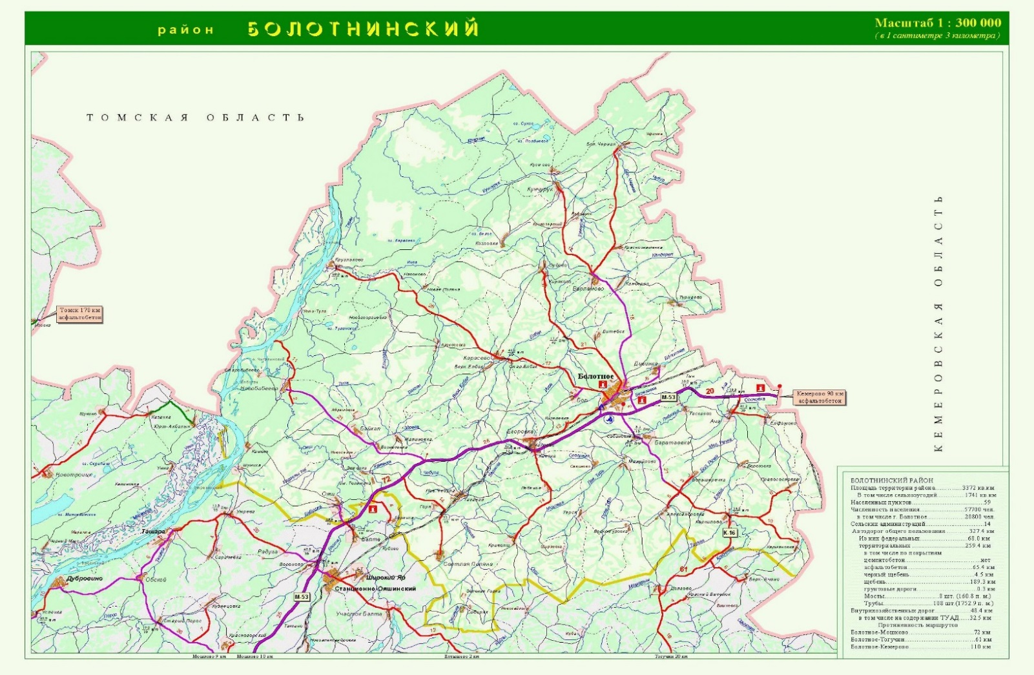

**Связь и интернет**

Почтовую связь на территории Болотнинского района осуществляет Мошковский почтамт ОСП УФПС НСО – филиала ФГУП «Почта России». Почтовые услуги населению района оказываются через 17 почтовых отделений, в том числе 15 – в сельской местности.

В районе развита стационарная телефонная и мобильная связь. Основная телекоммуникационная сеть района – ПАО «Ростелеком» Новосибирский филиал Тогучинский центр телекоммуникаций Болотнинский ЛТЦ (линейно-технический цех).

Задействованная емкость телефонных станций района составила 3429 абонентов. Задействованная емкость оборудования широкополосного доступа в сеть интернет составила 5196 абонентов. К интерактивному цифровому телевидению подключено 3637 абонентов.

ПАО «Ростелеком» были установлены точки доступа для подключения к сети «Интернет» в 14 населенных пунктах Болотнинского района, до всех сельских АТС построена оптико-волоконная линия.

В районе действует 5 провайдеров и устойчивой мобильной связью обеспечено 70 % населения района.

Все населенные пункты района охвачены вещанием федеральных и региональных телекомпаний.

Сеть почтовой связи состоит из 17-ти отделений связи, в том числе 15 отделений находятся в сельской местности.

|  |  |  |  |  |
| --- | --- | --- | --- | --- |
| **Наименование МО** | **Наименование населенного пункта** | **Отделение связи, почта России** | **Наличие интернета** | **Сотовая связь** |
| город Болотное | г. Болотное | да (2) | да | да |
| Ачинский с/с | с. Ача | да | да | да |
| д. Березовка | нет | нет | да |
| д. Елфимово | нет | нет | да |
| Байкальский с/с | д. Байкал | да | да | да |
| д. Вознесенка | нет | нет | да |
| д. Малиновка | нет | нет | да |
| Баратаевский с/с | д. Баратаевка | нет | да | да |
| д. Александровка | нет | нет | да |
| д. Большеречка | нет | да | да |
| д. Мануйлово | нет | да | да |
| д. Сабановка | нет | нет | да |
| д. Таскаево | нет | нет | да |
| Боровской с/с | п. Бор | да | да | да |
| д. Витебск | нет | да | да |
| Варламовский с/с | с. Варламово | нет | да | да |
| д. Большая Черная | да | нет | да |
| д. Кандереп | нет | да | да |
| д. Краснознаменка | нет | да | да |
| Дивинский с/с | п. Дивинка | да | да | да |
| о.п. Тын | нет | нет | нет |
| с. Турнаево | нет | да | да |
| Егоровский с/с | с. Егоровка | да | да | да |
| д. Киевка | нет | да | да |
| д. Киселевка | нет | нет | да |
| д. Кривояш | нет | да | да |
| д. Лебяжье | нет | нет | да |
| д. Терск | нет | нет | да |
| д. Чахлово | нет | да | да |
| Зудовский с/с | с.Зудово | да | да | да |
| д. Киряково | нет | нет | нет |
| д.Козловка | нет | нет | нет |
| Карасевский с/с | с.Карасево | да | да | да |
| д. Верхний Елбак | нет | да | да |
| д. Кругликово | да | да | да |
| д. Насоново | нет | нет | нет |
| д. Новая Поляна | нет | нет | нет |
| д. Старый Елбак | нет | нет | да |
| Корниловский с/с | с. Корнилово | да | да | да |
| д. Кармановка | нет | нет | нет |
| д. Правососновка | нет | нет | нет |
| Кунчурукский с/с | с. Кунчурук | да | да | да |
| д. Кустово | нет | да | да |
| Новобибеевский с/с | с. Новобибеево | да | да | да |
| д. Камень | нет | да | да |
| д. Старобибеево | нет | да | да |
| д. Усть-Тула | нет | да | да |
| Ояшинский с/с | с. Ояш | да | да | да |
| д. им.Тельмана | нет | да | да |
| д. Шумиха | нет | да | да |
| д. Эстонка | нет | да | да |
| Светлополянский с/с | с Светлая Поляна | да | да | да |
| д.Горн | нет | да | да |
| д. Зеленая Горка | нет | да | да |
| д.Новая Чебула | да | да | да |
| п. Сибиряк | нет | нет | да |
| с. Таганай | нет | да | да |

**8. Инвестиционная привлекательность**

**8.1. Конкурентные преимущества**

Болотнинский район - сельскохозяйственный район области, сельхозугодия занимают почти 80,0 тыс. га из 337,4 тыс. га площади всего района;

-выгодное транспортно-экономическое и географическое положение (расположен в крайней северо-восточной части Новосибирской области на расстоянии 126 км от областного центра г.Новосибирска, граничит с Томской, Кемеровской областями, Мошковским, Тогучинским, Колыванским районами. Через район проходит железнодорожная магистраль, автодорога федерального значения «Байкал», проходит магистральный нефтепровод и газопровод);

-имеются разведанные полезные ископаемые: запасы кирпичной глины для удовлетворения собственных нужд района (сырье для производства кирпича);

-по территории района протекает река Обь – одна из крупных рек области, озера расположены преимущественно в низменностях, в них водятся промысловые породы рыбы: карась, сазан, окунь, карп; территория района привлекательна для занятия любительской рыбалкой и охотой;

-наличие природных, в том числе земельных ресурсов для промышленного и сельскохозяйственного освоения;

-наличие крупных сельскохозяйственных предприятий по производству зерна, молока, мяса;

-наличие свободных для инвесторов земельных участков в районе;

-наличие недоиспользованных производственных мощностей на промышленных предприятиях.

**8.2. Точки роста**

В целях определения возможных точек роста района можно выделить следующие конкурентные преимущества:

* комплексная застройка территории;
* привлечение в район современной сельскохозяйственной техники и применение новейших технологий в сельхозпроизводстве;
* развитие животноводства, в т.ч. мясного и молочного направления;
* создание птицефабрики на базе существующих мощностей;
* развитие растениеводства: зернового и плодоовощного направления путем эффективного использования свободных земель и внедрения прогрессивных ресурсосберегающих технологий;
* создание торгово-логистического центра;
* заготовительная деятельность как рычаг развития личных подсобных хозяйств;
* развитие малых перерабатывающих производств сельхозпродукции в целях сохранения малых сел;
* развитие инфраструктуры придорожного сервиса (трасса Новосибирск-Томск-Кемерово);
* развитие деревообрабатывающей отрасли;
* привлечение в район малых и средних производств;
* строительство завода по производству кирпича и черепицы;
* создание торфоперерабатывающего предприятия.

1. **Комплексная застройка территории**

Расширение черты поселения г.Болотное и создание комплексов недорогого стандартизированного малоэтажного жилья с развитой инфраструктурой - является важной точкой роста для всего района. Строительство таких комплексов позволит ускорить освоение природных ресурсов района, даст толчок развитию отрасли производства строительных материалов. Наиболее важным эффектом реализации данного проекта должно явиться создание нового ресурса – комфортное проживание в экологически-благополучных условиях и как следствие, приток в район квалифицированных кадров из г.Новосибирска.

**2. Привлечение в район современной сельскохозяйственной техники и применение новейших технологий в сельхозпроизводстве**

Стимулирование сельхозпроизводителей к использованию современной техники и применению новейших технологий является важной задачей, позволяющей в перспективе преодолеть стагнацию в хозяйствах района и повысить интерес потенциальных инвесторов к сельскому хозяйству.

На базе хозяйств района, использующих прогрессивные сельскохозяйственные технологии, необходимо развивать программы практического обучения специалистов.

**3. Создание торгово-логистического центра.**

В качестве одного из самых перспективных направлений развития района можно назвать создание на его территории торгово-логистического центра, обслуживающего Новосибирскую, Томскую, Кемеровскую области, а так же остальные территории, расположенные на транспортных магистралях, проходящих через Болотнинский район.

**4. Заготовительная деятельность как рычаг развития личных подсобных хозяйств**

Сложная ситуация с занятостью населения с одной стороны и наличие большого числа личных подсобных хозяйств – с другой, требуют оптимизации товарооборота как внутри района, так и с соседними территориями. Создание функционирующей сети заготовительных предприятий является приоритетным направлением развития уже в течение длительного времени. Содействие в организации закупа продукции, произведенной на личных подворьях, обеспечит увеличение поголовья скота и птицы, и, в целом, повышение уровня доходов населения. Направление может также стимулировать активность населения по сбору дикоросов в северной зоне района.

**5. Развитие малых перерабатывающих производств сельхозпродукции в целях сохранения малых сел**

Переработка сельскохозяйственной продукции, произведенной в районе, является одним из важнейших направлений развития агропромышленного сектора экономики. Организация перерабатывающих производств позволит в целом повысить рентабельность сельскохозяйственного производства.

В малых селах, где наиболее остро стоит проблема с занятостью населения, необходимо создать условия для производства сельхозпродукции не только для внутреннего потребления, но и для реализации на перерабатывающие предприятия. Создание перерабатывающих предприятий укрепит материальное состояние граждан, проживающих в отдаленной от районного центра местности, и позволит сохранить малое село как территориальную единицу.

**6. Привлечение в район малых и средних производств**

Несмотря на слабое развитие малых производств в районе, данное направление выглядит как очень перспективное. Рост арендной платы на производственные помещения и земельные участки в г.Новосибирске вынуждает предпринимателей искать новые площадки для организации производств за пределами города. Безусловным преимуществом Болотнинского района является одинаковое удаление от трех региональных центров - г.Новосибирск, г.Кемерово, г.Томск. Создание малых производств способствует улучшению ситуации с занятостью населения в районе.

**7. Развитие деревообрабатывающей отрасли**

Одним из важнейших ресурсов района являются запасы древесины. Привлечение крупных инвесторов для создания не только заготовительных, но и перерабатывающих предприятий резко улучшило бы ситуацию в недостаточно развитых поселениях района, в первую очередь, с занятостью населения. Развитие отрасли должно способствовать также к инвестициям в дорожно-транспортную инфраструктуру.

**8. Добыча полезных ископаемых.**

Район обладает одним из богатейших запасов торфа, который может использоваться не только как органическое удобрение, но и как источник тепловой энергии.

Добыча сапропеля может использоваться в качестве биологического корма для сельскохозяйственных животных и как органическое удобрение.

1. **Развитие инфраструктуры придорожного сервиса (трасса Новосибирск-Томск-Кемерово)**

Данная точка роста рассматривается с точки зрения перспектив развития малого бизнеса с вовлечением населения района. Через район проходит автодорога федерального значения, что создает такие возможности не только для г.Болотное, но и для малых населенных пунктов района.

**8.3. Реестр инвестиционных проектов**

|  |  |  |  |  |  |  |  |
| --- | --- | --- | --- | --- | --- | --- | --- |
| **№№ п/п** | **Инициатор проекта** | **Наименование проекта** | **Сфера реализации проекта** | **Период реализации проекта** | **Место расположения проекта** | **Стадия реализации проекта** | **Объем инвестиций (тыс. руб.)** |
| **РЕАЛИЗУЕМЫЕ** | | | | | | | | |
| 1 | Администрация Болотнинского района Новосибирской области | Приобретение жилья для детей - сирот г.Болотное | строительство | 2024 | Новосибирская область, г.Болотное | 100% | 25112,7 |
| 2 | Администрация г.Болотное Болотнинского района Новосибирской области | Благоустройство общественного пространства ул. Комарова | Общественные услуги (образование, культура) | 2024 | Новосибирская область, г.Болотное | 100% | 3664,4 |
| 3 | Городская служба благоустройства г.Болотное | Поставка техники | Дорожное хозяйство, транспорт, связь | 2024 | Новосибирская область, г.Болотное | 100% | 6759,3 |
| 4 | Администрация Болотнинского района Новосибирской области | Поставка легковых автомобилей | Дорожное хозяйство, транспорт, связь | 2024 | Новосибирская область, г.Болотное | 100% | 3004,0 |
| 5 | Центр бухгалтерского обеспечения | Поставка автомобиля | Дорожное хозяйство, транспорт, связь | 2024 | Новосибирская область, г.Болотное | 100% | 3780,7 |
| 6 | УК ЖКХ Болотнинского района НСО | Приобретение автомобиля | Дорожное хозяйство, транспорт, связь | 2024 | Новосибирская область, г.Болотное | 100% | 1494,7 |
| 7 | Администрация Болотнинского района Новосибирской области | Выполнение работ по устройству водопровода | Общественные услуги (ЖКХ) | 2024 | НСО, Болотнинский район, д.Киевка | 100% | 1408,0 |
| 8 | Администрация Болотнинского района Новосибирской области | Выполнение работ по устройству водопровода | Общественные услуги (ЖКХ) | 2024 | НСО, Болотнинский район, д.Кунчурук | 100% | 1805,8 |
| 9 | Администрация Болотнинского района Новосибирской области | Строительство водозаборной скважины | Общественные услуги (ЖКХ) | 2024 | НСО, Болотнинский район, с.Карасево | 100% | 20057,7 |
| 10 | Администрация Болотнинского района Новосибирской области | Реконструкция системы водоснабжения с. Егоровка,  3-я очередь | Общественные услуги (ЖКХ) | 2024 | Новосибирская область, Болотнинский район, с.Егоровка | 100% | 17226,7 |
| 11 | Администрация Болотнинского района Новосибирской области | Ремонт кровли, перекрытий, отопления, замена оконных блоков, обустройство физкультурно-спортивной зоны в МКОУ Большечерновская ООШ д. Большая Черная | Общественные услуги (образование, культура) | 2024 | Новосибирская область, Болотнинский район, д. Большая Черная | 100% | 1353,0 |
| 12 | Администрация Болотнинского района Новосибирской области | Ремонт кровли, спортивного зала, отмостки в здании МКОУ «Варламовская СОШ» | Общественные услуги (образование, культура) | 2023-2024 | Новосибирская область, Болотнинский район, с. Варламово | 100% | 12310,8 |
| 13 | Администрация Болотнинского района Новосибирской области | Открытие центров «Точка роста» в образовательных организациях: Корниловская СОШ, Боровская СОШ, Байкальская СОШ | Общественные услуги (образование, культура) | 2024 | Новосибирская область, Болотнинский район, с. Корнилово, п.Бор, д.Байкал | 100% | 11985,2 |
| 14 | Администрация Болотнинского района Новосибирской области | Конструкция сцены и зрительного зала ДК п.Бор | Общественные услуги (образование, культура) | 2024 | Новосибирская область, Болотнинский район, п. Бор | 100% | 957,4 |
| 15 | Администрация г.Болотное Болотнинского района Новосибирской области | Выполнение работ по устройству водопровода в с.Светлая Поляна | Общественные услуги (ЖКХ) | 2024 | Новосибирская область, Болотнинский район, с. Светлая Поляна | 100% | 1079,0 |
| 16 | Администрация г.Болотное Болотнинского района Новосибирской области | Выполнение работ по устройству водопровода в д. Верхний Елбак | Общественные услуги (ЖКХ) | 2024 | Новосибирская область, Болотнинский район, д.Верхний Елбак | 100% | 591,8 |
| 17 | Администрация г.Болотное Болотнинского района Новосибирской области | Выполнение работ по устройству водопровода в д. Кругликово | Общественные услуги (ЖКХ) | 2024 | Новосибирская область, Болотнинский район, д.Кругликово | 100% | 2007,3 |
| 18 | Администрация г.Болотное Болотнинского района Новосибирской области | Ремонт здания ул. Ленина,19 | Общественные услуги (образование, культура) | 2024 | Новосибирская область, г.Болотное | 100% | 1101,4 |
| 19 | Администрация г.Болотное Болотнинского района Новосибирской области | Ремонт помещений котельной КЦСОН | Общественные услуги (образование, культура) | 2024 | Новосибирская область, г.Болотное | 100% | 930,4 |
| 20 | Администрация г.Болотное Болотнинского района Новосибирской области | Строительство водопровода по ул.Островского, ул. Чапаева, пер. Семафорный г.Болотное | Общественные услуги (ЖКХ) | 2024 | Новосибирская область, г.Болотное | 100% | 7134,5 |
| 21 | Болотнинская ЦРБ | Строительство модульного ФАПа в д. Большеречка Болотнинского района | Общественные услуги (здравоохранение, спорт) | 2024 | Новосибирская область, Болотнинский район, д. Большеречка | 100% | 20342,0 |
| 22 | Болотнинская ЦРБ | Ремонт кровли и замена оконных блоков в ФАПе п. Дивинка Болотнинского района | Общественные услуги (здравоохранение, спорт) | 2024 | Новосибирская область, Болотнинский район, п.Дивинка | 100% | 1572,2 |
| 23 | Болотнинская ЦРБ | Капитальный ремонт здания с.Ача Болотнинского района | Общественные услуги (здравоохранение, спорт) | 2024 | Новосибирская область, Болотнинский район, с.Ача | 100% | 1029,5 |
| 24 | Болотнинская ЦРБ | Ремонт кровли здания ФАПа с.Корнилово Болотнинского района | Общественные услуги (здравоохранение, спорт) | 2024 | Новосибирская область, Болотнинский район, с.Корнилово | 100% | 1783,8 |
| 25 | Болотнинская ЦРБ | Приобретение рентгеновского аппарата в стационар ГБУЗ НСО «Болотнинская ЦРБ» | Общественные услуги (здравоохранение, спорт) | 2024 | Новосибирская область, г.Болотное | 100% | 29884,7 |
| 26 | Администрация г.Болотное Болотнинского района Новосибирской области | Реконструкция автомобильной дороги общего пользования по ул. Советская, 40 лет Победы г.Болотное | Дорожное хозяйство, транспорт, связь | 2024 | Новосибирская область, г.Болотное | 100% | 2586,9 |
| 27 | Администрация Болотнинского района Новосибирской области | Ремонт здания, замена ограждения территории МКУК "Культурно-досуговое объединение" д.Байкал Болотнинского района | Общественные услуги (образование, культура) | 2024 | Новосибирская область, Болотнинский район, д.Байкал | 100% | 4291,6 |
| 28 | Администрация Болотнинского района Новосибирской области | Капитальный ремонт конструкций крыши здания МКОУ «Байкальская СОШ» | Общественные услуги (образование, культура) | 2024 | Новосибирская область, Болотнинский район, д. Байкал | 100% | 8788,4 |
| 29 | МБУДО ДЮСШ «ТЕМП» | Выполнение ремонтных работ в большом борцовском зале МБУ ДО ДЮСШ "Темп" | Общественные услуги (образование, культура) | 2024 | Новосибирская область, г.Болотное | 100% | 2551,5 |
| 30 | МБУДО ДЮСШ «ТЕМП» | Ремонт внутренних помещений спортивного зала "Юбилейный" МБУ ДО ДЮСШ "Темп" и благоустройство прилегающей территории | Общественные услуги (образование, культура) | 2024 | Новосибирская область, г.Болотное | 100% | 4277,0 |
| 31 | Администрация Дивинского с/совета Болотнинского района | Строительство спортивной площадки с покрытием п. Дивинка Болотнинского района | Общественные услуги (образование, культура) | 2024 | Новосибирская область, Болотнинский район, п.Дивинка | 100% | 580,1 |
| 32 | Администрация Болотнинского района Новосибирской области | Ремонт водопроводных сетей по ул. Солнечная 900м, по ул. Центральная- 1 км д.Кунчурук Болотнинского района | Дорожное хозяйство, транспорт, связь | 2024 | Новосибирская область, д. Кунчурук | 100% | 1805,8 |
| 33 | Частный инвестор | Строительство торгового объекта по ул.Березовская г.Болотное | Строительство | 2023-2024 | Новосибирская область, г.Болотное | 100% | 15000,0 |
| 34 | Частный инвестор | Строительство 2-ух торговых объектов по ул.Коммунистическая г.Болотное | Строительство | 2023-2024 | Новосибирская область, г.Болотное | 100% | 30000,0 |
| 35 | ООО «Управление АЗС» | Строительство АЗС «Топлайн» | строительство | 2024 | Новосибирская область, г.Болотное, ул. Поселковая,1 | 100% | 45000,0 |
| 36 | ООО «Маник» | Строительство многотопливной заправочной станции | строительство | 2023-2024 | Новосибирская область, г.Болотное, ул.Московская | 100% | 45000,0 |
| 37 | Администрация Болотнинского района Новосибирской области | Выполнение работ по капитальному ремонту здания МКОУ СОШ №16 | Общественные услуги (образование, культура) | 2023-2025 | Новосибирская область, г.Болотное | реализуемый | 125541,6 |
| 38 | ИП Шарипова Н.Р. | Строительство птицефабрики | АПК | 2023-2025 | Новосибирская область, Болотнинский район, д.Эстонка | реализуемый | 42000,0 |
| 39 | Администрация г.Болотное Болотнинского района Новосибирской области | Реконструкция автомобильной дороги общего пользования местного значения по ул. Березовская, ул. Светлая, ул. Монтажная, ул. Кузбасская | Дорожное хозяйство, транспорт, связь | 2020-2025 | Новосибирская область, г.Болотное | реализуемый | 318628,0 |
| 40 | УК ЖКХ Болотнинского района | Разработка ПСД по объекту "Строительство системы водоснабжения д.Тельмана д.Эстонка" | Дорожное хозяйство, транспорт, связь | 2024-2025 | Новосибирская область, Болонинский район, д. Тельмана, д.Эстонка | реализуемый | 4335,6 |
| 41 | Администрация г.Болотное Болотнинского района | Благоустройство общественного пространства по ул. Ленина (городской парк) | Общественные услуги (образование, культура) | 2024-2025 | Новосибирская область, г.Болотное | реализуемый | 5301,9 |
| 42 | Администрация г.Болотное Болотнинского района | Реконструкция автомобильной дороги общего пользования местного значения по ул. Советская | Дорожное хозяйство, транспорт, связь | 2024-2025 | Новосибирская область, г.Болотное | Разработка ПСД | 4190,0 |
| 43 | Администрация г.Болотное, Болотнинского района | Строительство модульной станции водоподготовки в г.Болотное Болотнинского района Новосибирской области | Общественные услуги (ЖКХ) | 2024-2026 | Новосибирская область, г.Болотное | Разработка ПСД | 17161,05 |
| 44 | Администрация Болотнинского района Новосибирской области | Строительство многоквартирного жилого дома, предназначенного для служебного жилья отдельных категорий граждан | строительство | 2024-2025 | Новосибирская область, г.Болотное | реализуемый | 69712,0 |
| 45 | Администрация Болотнинского района Новосибирской области | Выполнение работ по проектированию, строительству и вводу в эксплуатацию четырех многоквартирных жилых домов для детей-сирот и детей, оставшимся без попечения родителей в г.Болотное | строительство | 2024-2025 | Новосибирская область, г.Болотное | Разработка ПСД, экспертиза ПСД | 155198,0 |
| 46 | Администрация Болотнинского района Новосибирской области | Реконструкция водоснабжения с.Ояш Болотнинского района Новосибирской области | Общественные услуги (ЖКХ) | 2024-2025 | Новосибирская область, Болотнинский район, с.Ояш | Разработка РСД | 12950,0 |
| 47 | Частный инвестор | Строительство торгового объекта г.Болотное, ул. Вокзальная | строительство | 2024-2025 | Новосибирская область, г.Болотное | реализуемый | 10000,0 |
| 48 | Администрация Болотнинского района Новосибирской области | Капитальный ремонт здания ДК п.Бор | Общественные услуги (образование, культура) | 2024-2025 | Новосибирская область, Болотнинский район, п.Бор | Разработка ПСД, экспертиза ПСД | 1465,2 |
| 49 | Администрация Болотнинского района Новосибирской области | Строительство модульной станции водоподготовки в д. Байкал | Общественные услуги (ЖКХ) | 2024-2025 | Новосибирская область, Болотнинский район, д.Байкал | Разработка РСД | 3669,2 |
| 50 | Администрация г.Болотное, Болотнинского района Новосибирской области | Благоустройство парковой зоны по ул. Набережная г.Болотное | Общественные услуги (образование, культура) | 2024-2025 | Новосибирская область, Болотнинский район, г.Болотное | реализуемый | 132373,1 |
| 51 | Администрация Болотнинского района Новосибирской области | Услуги по технологическому присоединению энергопринимающих устройств "Комплекс из 4-х многоквартирных домов ул. Высоцкого" | строительство | 2024-2025 | Новосибирская область, г.Болотное | реализуемый | 7997,4 |
| 52 | Администрация Болотнинского района Новосибирской области | Ремонт автомобильной дороги общего пользования межмуниципального значения 10 км а/д "Н0412"- Турнаево | Дорожное хозяйство, транспорт, связь | 2022-2025 | Новосибирская область, Болотнинский район | реализуемый | 15567,2 |
| **ПЛАНИРУЕМЫЕ К РЕАЛИЗАЦИИ** | | | | | | | | |
| 1 | Болотнинская ЦРБ | Строительство модульного ФАПа в д.Баратаевка Болотнинского района | Общественные услуги (здравоохранение, спорт) | 2025 | Новосибирская область, Болотнинский район, д. Баратаевка | планируемый | 25150,0 |
| 2 | Болотнинская ЦРБ | Строительство модульного ФАПа в п.Бор Болотнинского района | Общественные услуги (здравоохранение, спорт) | 2025 | Новосибирская область, Болотнинский район, п.Бор | планируемый | 25150,0 |
| 3 | Болотнинская ЦРБ | Строительство модульного ФАПа в с.Светлая Поляна Болотнинского района | Общественные услуги (здравоохранение, спорт) | 2025 | Новосибирская область, Болотнинский район, с.Светлая Поляна | планируемый | 25150,0 |
| 4 | Администрация Болотнинского района Новосибирской области | Приобретение и установка водоочистного оборудования на скважине д. Байкал Болотнинского района | Общественные услуги (ЖКХ) | 2025 | Новосибирская область, Болотнинский район, д.Байкал | планируемый | 3720,6 |
| 5 | Администрация Болотнинского района Новосибирской области | Ремонт водопроводной сети 2,5 км в с.Ояш Болотнинского района | Общественные услуги (ЖКХ) | 2025 | Новосибирская область, Болотнинский район, с.Ояш | планируемый | 13132,2 |
| 6 | Администрация Болотнинского района Новосибирской области | Установка очистных сооружений водоснабжения на территории муниципального образования Ояшинский сельсовет (8 водозаборных скважин) | Общественные услуги (ЖКХ) | 2025 | Новосибирская область, Болотнинский район, с.Ояш | планируемый | 9854,4 |
| 7 | Администрация Болотнинского района Новосибирской области | Замена оконных блоков, ремонт спортивного зала в МКОУ Кривояшинская СОШ д.Кривояш Болотнинского района | Общественные услуги (образование, культура) | 2025 | Новосибирская область, Болотнинский район, д. Кривояш | планируемый | 1673,0 |
| 8 | Администрация Болотнинского района Новосибирской области | Замена оконных блоков, водоотведение в МКОУ Кругликовская ООШ д. Кругликово Болотнинского района | Общественные услуги (образование, культура) | 2025 | Новосибирская область, Болотнинский район, д. Кругликово | планируемый | 1369,2 |
| 9 | Администрация Болотнинского района Новосибирской области | Установка водоочистного сооружения в залинейной части по ул. Строительная, 33а г.Болотное Болотнинского района | Общественные услуги (ЖКХ) | 2025 | Новосибирская область, г.Болотное | планируемый | 16924,1 |
| 10 | Администрация Болотнинского района Новосибирской области | Строительство двух 12-ти квартирных домов для работников социальной сферы г.Болотное Болотнинского района | строительство | 2025 | Новосибирская область, г.Болотное | планируемый | 42900,2 |
| 11 | Администрация г.Болотное Болотнинского района Новосибирской области | Строительство полигона ТКО | Общественные услуги (ЖКХ) | 2025-2026 | Новосибирская область, г.Болотное | планируемый | 141195,9 |

**8.4. Недогруженные производственные мощности**

|  |  |  |  |
| --- | --- | --- | --- |
| **Наименование предприятия** | **Адрес, контакты (тел, факс, e-mail)** | **Характеристика незагруженных мощностей**  **(площадь помещений, вид помещений, наличие оборудования и т.п.)** | **Вид и стоимость использования (аренда/выкуп/**  **иное)** |
| Болотнинское ЗТПО | г.Болотное, ул. Комарова,12 тел. 8(38349)22-352 | Торговое помещение 380 кв.м | аренда |
| Болотнинское ЗТПО | г.Болотное, ул. Комарова,7а,7б тел. 8(38349)22-352 | Торговое помещение 300 кв.м | аренда, продажа |

**8.5. Инвестиционные площадки**

**Анкета инвестиционной площадки №1**

**География площадки**

|  |  |
| --- | --- |
| Место расположения *(адрес)* | Болотнинский район, с.Дивинка |
| Численность населенного пункта *(человек)* | 724 |
| Площадь *(га)* и размеры *(км)* | 25 га |
| Удалённость от ближайшей грузовой железнодорожной станции *(название, км)*  (с указанием собственника железнодорожного тупика при его наличии) | Станция Болотная-5 км |
| Удалённость от ближайшего аэропорта | Аэропорт «Толмачево» 130 км |
| Близлежащие объекты (жилая застройка, промышленные и сельскохозяйственные предприятия с указанием их специализации) | Жилая застройка – 50 м |

#### Основные характеристики площадки

|  |  |
| --- | --- |
| Кадастровый номер *(при наличии)* | [54:03:037207:533](https://egrp365.ru/reestr?egrp=54:03:037207:533) |
| Форма собственности (федеральная, областная, муниципальная, частная) | Государственная |
| Категория земель (с/х назначения, земли поселения и т. д.) | с/х назначения |
| Возможный вид использования (в соответствии с ГП или СТП) | Строительство предприятия |
| Предложения по использованию участка, площадки, объекта | Строительство кирпичного завода |
| Наличие на участке (площадке) объектов (зданий, сооружений и пр., их состояние, площадь, потенциально возможное использование и прочие характеристики) | - |
| Глубина залегания грунтовых вод *(м)* | - |

#### Обеспеченность инженерной и транспортной инфраструктурой

|  |  |
| --- | --- |
| Вид инфраструктуры | Предварительные технические условия (максимальные объёмы ресурсов, виды и т. д.) |
| Водоснабжение | централизованное |
| Канализация сточных вод | индивидуальная |
| Электроснабжение | максимально возможная мощность для подключения |
| Теплоснабжение | газовое |
| Газоснабжение | Наличие сетей газопровода |
| Подъездные пути, их характеристика (примыкание к участку, расстояние до автомобильной дороги федерального/регионального/  местного значения) | Дорога асфальтированная |

#### Контактная информация

|  |  |
| --- | --- |
| ***Собственник земельного участка/площадки*** | |
| Наименование, юридический адрес | - |
| Контактное лицо, Ф.И.О. и должность руководителя, телефон, факс, e-mail | Ильтякова С.М.- начальник отдела имущества и земельных отношений, тел. (38349)21-603 |

Карта участка

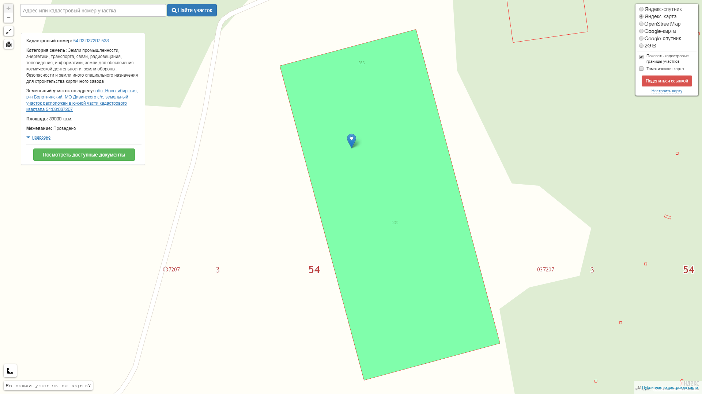

**Анкета инвестиционной площадки №2**

**География площадки**

|  |  |
| --- | --- |
| Место расположения *(адрес)* | г. Болотное, ул. Энергетиков |
| Численность населенного пункта *(человек)* | 15739 |
| Площадь *(га)* и размеры *(км)* | 11,6 |
| Удалённость от ближайшей грузовой железнодорожной станции *(название, км)*  (с указанием собственника железнодорожного тупика при его наличии) | Станция Болотная-2 км |
| Удалённость от ближайшего аэропорта *(название, км)* | - |
| Близлежащие объекты (жилая застройка, промышленные и сельскохозяйственные предприятия с указанием их специализации) | Жилая застройка – 150 м |

#### Основные характеристики площадки

|  |  |
| --- | --- |
| Кадастровый номер *(при наличии)* | 54:03:020801:321 |
| Форма собственности (федеральная, областная, муниципальная, частная) | Государственная собственность не разграничена |
| Категория земель (с/х назначения, земли поселения и т. д.) | земли промышленности и т.д. |
| Возможный вид использования (в соответствии с ГП или СТП) | Строительство предприятия |
| Предложения по использованию участка, площадки, объекта | Строительство кирпичного завода |
| Наличие на участке (площадке) объектов (зданий, сооружений и пр., их состояние, площадь, потенциально возможное использование и прочие характеристики) | - |
| Глубина залегания грунтовых вод *(м)* | - |

#### Обеспеченность площадки инженерной и транспортной инфраструктурой

|  |  |
| --- | --- |
| Вид инфраструктуры | Предварительные технические условия (максимальные объёмы ресурсов, виды и т. д.) |
| Водоснабжение | централизованное |
| Канализация сточных вод | индивидуальная |
| Электроснабжение | максимально возможная мощность для подключения |
| Теплоснабжение | газовое |
| Газоснабжение | Наличие сетей газопровода |
| Подъездные пути, их характеристика (примыкание к участку, расстояние до автомобильной дороги федерального/регионального/  местного значения) | Дорога асфальтированная |

#### Контактная информация

|  |  |
| --- | --- |
| ***Собственник земельного участка/площадки*** | |
| Наименование, юридический адрес | - |
| Контактное лицо, Ф.И.О. и должность руководителя, телефон, факс, e-mail | Ильтякова С.М.- начальник отдела имущества и земельных отношений, тел. (38349)21-603 |

Карта участка

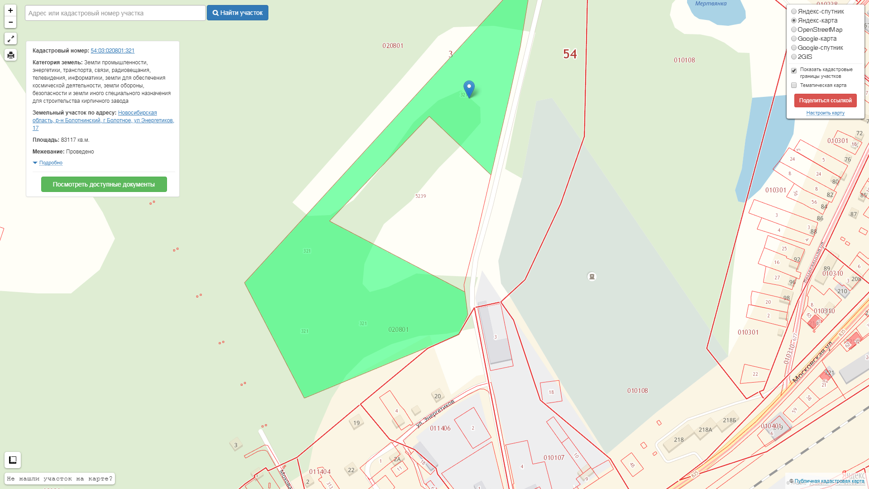

**Анкета инвестиционной площадки №3**

**География площадки**

|  |  |
| --- | --- |
| Место расположения *(адрес)* | Массив по левую сторону от автодороги «Байкал» КФХ «Артем» (25-30 га). |
| Численность населенного пункта *(человек)* | - |
| Площадь *(га)* и размеры *(км)* | 25 га |
| Удалённость от ближайшей грузовой железнодорожной станции *(название, км)*  (с указанием собственника железнодорожного тупика при его наличии) | Станция Болотная-1,5 км |
| Удалённость от ближайшего аэропорта *(название, км)* | - |
| Близлежащие объекты (жилая застройка, промышленные и сельскохозяйственные предприятия с указанием их специализации) | Жилая застройка – 1,5км |

#### Основные характеристики площадки

|  |  |
| --- | --- |
| Кадастровый номер *(при наличии)* | - |
| Форма собственности (федеральная, областная, муниципальная, частная) | Государственная собственность не разграничена |
| Категория земель (с/х назначения, земли поселения и т. д.) | земли сельхозназначения |
| Возможный вид использования (в соответствии с ГП или СТП) | Строительство предприятия |
| Предложения по использованию участка, площадки, объекта | Строительство придорожного сервиса |
| Наличие на участке (площадке) объектов (зданий, сооружений и пр., их состояние, площадь, потенциально возможное использование и прочие характеристики) | - |
| Глубина залегания грунтовых вод *(м)* | - |

#### Обеспеченность площадки инженерной и транспортной инфраструктурой

|  |  |
| --- | --- |
| Вид инфраструктуры | Предварительные технические условия (максимальные объёмы ресурсов, виды и т. д.) |
| Водоснабжение | Возможность подключения к водопроводу |
| Канализация сточных вод | индивидуальная |
| Электроснабжение | максимально возможная мощность для подключения |
| Теплоснабжение | газовое |
| Газоснабжение | Наличие сетей газопровода |
| Подъездные пути, их характеристика (примыкание к участку, расстояние до автомобильной дороги федерального/регионального/  местного значения) | Дорога асфальтированная |

#### Контактная информация

|  |  |
| --- | --- |
| ***Собственник земельного участка/площадки*** | |
| Наименование, юридический адрес | - |
| Контактное лицо, Ф.И.О. и должность руководителя, телефон, факс, e-mail | Ильтякова С.М.- начальник отдела имущества и земельных отношений, тел. (38349)21-603 |

Карта участка

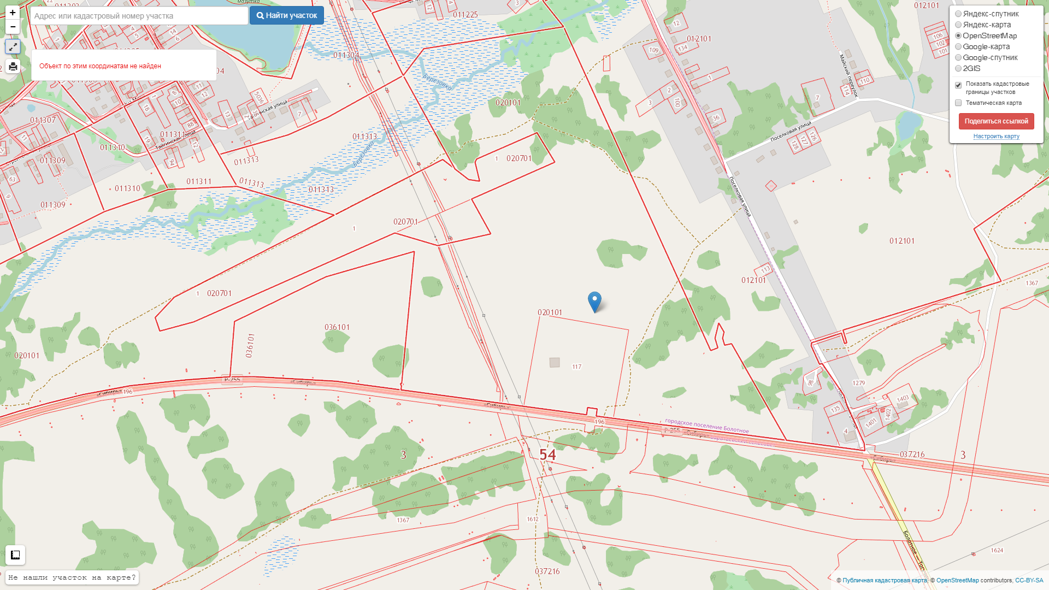

**Анкета инвестиционной площадки №4**

**География площадки**

|  |  |
| --- | --- |
| Место расположения *(адрес)* | Болотниский район, Байкальское МО |
| Численность населенного пункта *(человек)* | - |
| Площадь *(га)* и размеры *(км)* | 600 га |
| Удалённость от ближайшей грузовой железнодорожной станции *(название, км)*  (с указанием собственника железнодорожного тупика при его наличии) | Станция Болотная - |
| Удалённость от ближайшего аэропорта *(название, км)* | - |
| Близлежащие объекты (жилая застройка, промышленные и сельскохозяйственные предприятия с указанием их специализации) | Жилая застройка – 1,5км |

#### Основные характеристики площадки

|  |  |
| --- | --- |
| Кадастровый номер *(при наличии)* | - |
| Форма собственности (федеральная, областная, муниципальная, частная) | Государственная собственность не разграничена |
| Категория земель (с/х назначения, земли поселения и т. д.) | Земли сельхозназначения |
| Возможный вид использования (в соответствии с ГП или СТП) | Строительство предприятия |
| Предложения по использованию участка, площадки, объекта | Сельскохозяйственное производство |
| Наличие на участке (площадке) объектов (зданий, сооружений и пр., их состояние, площадь, потенциально возможное использование и прочие характеристики) | - |
| Глубина залегания грунтовых вод *(м)* | - |

#### Обеспеченность площадки инженерной и транспортной инфраструктурой

|  |  |
| --- | --- |
| Вид инфраструктуры | Предварительные технические условия (максимальные объёмы ресурсов, виды и т. д.) |
| Водоснабжение | индивидуальное |
| Канализация сточных вод | индивидуальная |
| Электроснабжение | Имеется возможность подключения |
| Теплоснабжение | индивидуальное |
| Газоснабжение | - |
| Подъездные пути, их характеристика (примыкание к участку, расстояние до автомобильной дороги федерального/регионального/  местного значения) | Дорога асфальтированная, расстояние до автомобильной дороги федерального значения - 9 км |

#### Контактная информация

|  |  |
| --- | --- |
| ***Собственник земельного участка/площадки*** | |
| Наименование, юридический адрес | - |
| Контактное лицо, Ф.И.О. и должность руководителя, телефон, факс, e-mail | Ильтякова С.М.- начальник отдела имущества и земельных отношений, тел. (38349)21-603 |

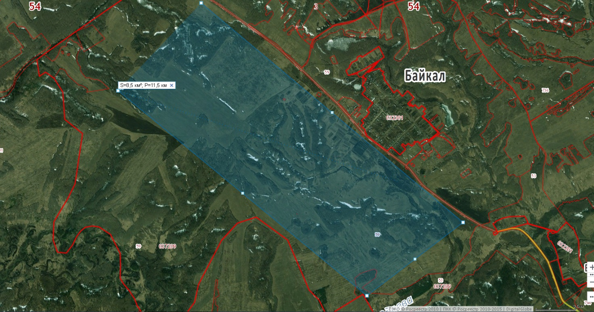

**Анкета инвестиционной площадки №5**

**География площадки**

|  |  |
| --- | --- |
| Место расположения *(адрес)* | Новосибирская область, г.Болотное, ул.Светлая,1а |
| Численность населенного пункта *(человек)* | - |
| Площадь *(га)* и размеры *(км)* | 2,2 га |
| Удалённость от ближайшей грузовой железнодорожной станции *(название, км)*  (с указанием собственника железнодорожного тупика при его наличии) | Станция Болотная-1,5 км |
| Удалённость от ближайшего аэропорта *(название, км)* | - |
| Близлежащие объекты (жилая застройка, промышленные и сельскохозяйственные предприятия с указанием их специализации) | Жилая застройка -50м |

#### Основные характеристики площадки

|  |  |
| --- | --- |
| Кадастровый номер *(при наличии)* | 54:03:011303:22 |
| Форма собственности (федеральная, областная, муниципальная, частная) | Государственная собственность не разграничена |
| Категория земель (с/х назначения, земли поселения и т. д.) | Земли населенных пунктов |
| Возможный вид использования (в соответствии с ГП или СТП) | Строительство производственной базы |
| Предложения по использованию участка, площадки, объекта | Производство и переработка сырья |
| Наличие на участке (площадке) объектов (зданий, сооружений и пр., их состояние, площадь, потенциально возможное использование и прочие характеристики) | - |
| Глубина залегания грунтовых вод *(м)* | - |

#### Обеспеченность площадки инженерной и транспортной инфраструктурой

|  |  |
| --- | --- |
| Вид инфраструктуры | Предварительные технические условия (максимальные объёмы ресурсов, виды и т. д.) |
| Водоснабжение | Возможность подключения к водопроводу |
| Канализация сточных вод | индивидуальная |
| Электроснабжение | максимально возможная мощность для подключения |
| Теплоснабжение | газовое |
| Газоснабжение | Наличие сетей газопровода |
| Подъездные пути, их характеристика (примыкание к участку, расстояние до автомобильной дороги федерального/регионального/  местного значения) | Дорога асфальтированная, расстояние до автомобильной дороги федерального значения – 1 км |

#### Контактная информация

|  |  |
| --- | --- |
| ***Собственник земельного участка/площадки*** | |
| Наименование, юридический адрес | - |
| Контактное лицо, Ф.И.О. и должность руководителя, телефон, факс, e-mail | Ильтякова С.М.- начальник отдела имущества и земельных отношений, тел. (38349)21-603 |

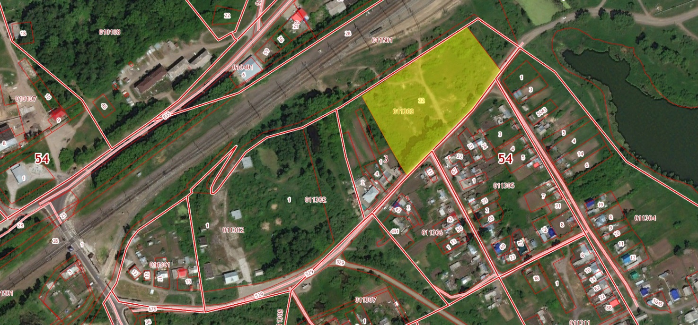

**8.6. Нормативные правовые акты, регулирующие инвестиционную деятельность на муниципальном уровне**

|  |  |
| --- | --- |
| **№№ п/п** | **Наименование акта** |
| 1 | постановление администрации Болотнинского района Новосибирской области от 12.01.2024 №2 "Об утверждении перечня объектов, в отношении которых планируется заключение концессионного соглашения на 2024 год" |
| 2 | постановление администрации Болотнинского района Новосибирской области от 15.02.2024 №178 "Об утверждении плана проведения экспертизы муниципальных правовых актов администрации Болотнинского района Новосибирской области, затрагивающих вопросы осуществления предпринимательской и инвестиционной деятельности, на 2024 год |
| 3 | утверждение плана работы Совета по инвестициям Болотнинского района Новосибирской области на 2024 год, 28.02.2024г. |
| 4 | утверждение плана создания инвестиционных объектов и объектов инфраструктуры Болотнинского района Новосибирской области на 2024 год, 07.03.2024г. |
| 5 | постановление администрации Болотнинского района Новосибирской области от 08.04.2024 № 331 "Об утверждении инвестиционного паспорта Болотнинского района Новосибирской области" |
| 6 | постановление администрации Болотнинского района Новосибирской области от 06.06.2024 №535 "О внесении изменений в постановление администрации Болотнинского района Новосибирской области от 09.07.2020 №702 "О Совете по инвестициям Болотнинского района Новосибирской области" |
| 7 | распоряжение администрации Болотнинского района Новосибирской области от 06.06.2024 №525-р "О назначении инвестиционного уполномоченного" |

**8.7. Взаимодействие с инвесторами**

**Взаимодействие с инвесторами**

Важным вопросом на сегодня является грамотное взаимодействие с инвесторами: главное - правильно выстроить стратегию развития своей территории, наметить пути преодоления административных барьеров, оказывать помощь и содействие в решении вопросов по строительству дорог, подключения к энергосистемам, приведения в соответствие с законодательством земельных ресурсов.

Задача администрации – сделать район инвестиционно - привлекательным, а для этого необходимо создать все благоприятные условия.

*информационный обмен, консультационная поддержка, сопровождение реализации инвестиционных проектов*

**Администрация Болотнинского района Новосибирской области**

1. Подбор площадки на территории Болотнинского района Новосибирской области
2. Сопровождение реализации инвестиционных проектов: разработка ТЭО, бизнес-планов с учетом требований финансовых организаций
3. Консультационная поддержка, в том числе по вопросам предоставления мер государственной поддержки

**Открытое акционерное общество «Агентство инвестиционного развития Новосибирской области**

**ИНВЕСТОР**

В Болотнинском районе утверждена муниципальная программа «Развитие субъектов малого и среднего предпринимательства в Болотнинском районе Новосибирской области на 2024-2026 годы».

Целью данной программы является: создание благоприятных условий для развития сферы малого и среднего предпринимательства, прежде всего в сфере материального производства, сфере услуг, для повышения экономической и социальной эффективности деятельности субъектов малого и среднего предпринимательства на территории Болотнинского района Новосибирской области.

Задачи программы:

1. Стимулирование предпринимательской активности путем повышения уровня информированности субъектов малого и среднего предпринимательства (далее – СМиСП) и самозанятых граждан по вопросам ведения деятельности и обеспечения доступности информационно-консультационной поддержки.
2. формирование условий, обеспечивающих рост количества СМиСП на территории района, содействие занятости населения.

**8.8. Истории успеха реализации инвестиционных проектов на территории Болотнинского района Новосибирской области**

В 2024 году была построена новая водозаборная скважина 1 категории в селе Карасево Болотнинского района Новосибирской области. Глубина скважины – 95 метров, а мощность – 7 кубометров в час.

В составе объекта возведены блочно-модульные здания для скважины, водоочистки и дизель-генераторной установки. скоро появится почти в 500 домах

Данный объект поставляет жизненно важный питьевой ресурс более 300 местным жителям. При необходимости вода может подаваться в близлежащую деревню Верхний Елбак. Вода также будет поступать и при отключении в селе электричества.

Скважина построена в рамках Федерального проекта «Чистая вода» Национального проекта «Жилье и городская среда». Финансирование выделено из резервного фонда правительства Новосибирской области. Размер инвестиций составил более 20,0 млн. рублей.

**9. Контактная информация**

|  |  |  |  |
| --- | --- | --- | --- |
| **Инвестиционный уполномоченный по Болотнинскому району Новосибирской области** | | | C:\Users\basalaeva\Desktop\babickaya.jpg |
| Ф.И.О | Должность | Контактная информация (адрес, телефон, e-mail) |
| Бабицкая Оксана Сергеевна | Первый заместитель главы администрации Болотнинского района Новосибирской области | Новосибирская область, г. Болотное, ул.Советская,9 тел.  8(383-49) 24-757  E–mail: bolotnoe-adm@yandex.ru |